Введение
Актуальность исследования. В настоящее время в связи с увеличением продолжительности жизни населения и сокращением доли ревматических болезней в развитых странах мира увеличивается распространенность дегенеративных изменений клапанов сердца (Elmariah S., Mohler E.R., 2010). Одним из наиболее распространенных пороков клапанов является аортальная недостаточность. Хотя точные данные о частоте регистрации данного порока в современной литературе отсутствуют, но по данным Фрамингемского исследования, хроническая аортальная недостаточность была выявлена у 8,5% женщин и 13% мужчин (Карпова Н.Ю. и др., 2014).
Несмотря на некоторые успехи консервативного подхода в лечении пациентов с аортальной недостаточностью. при тяжелой степени регургитации показано хирургическое лечение. На сегодняшний день наиболее часто применяемым хирургическим вмешательством по поводу данного порока является протезирование аортального клапана механическим или биологическим протезом (Чазов Е.И., 2014). При этом на современном уровне развития кардиохирургии и анестезиологии операционная летальность при плановых операциях по поводу изолированной недостаточности аортального клапана является довольно низкой и не превышает 4%, хотя у пациентов пожилого возраста с выраженной коморбидностью, ранее уже перенесших операцию на открытом сердце, она может достигать 26% (Bridgewater B., 2010).
В таких случаях, т.е. у пациентов высокого хирургического риска в последнее десятилетие с успехом применяется методика транскатетерного протезирования аортального клапана, позволяющая в большинстве случае осуществить полноценную коррекцию данного порока и вошедшая в действующие международные рекомендации по лечению клапанных пороков сердца (EACTS, 2012; 2014 AHA/ACC Guideline, 2014). Следует отметить, что эндоваскулярная имплантация аортального клапана на сегодняшний день находится пока в стадии становления. Показания четко не определены и быстро изменяются; отсутствуют данные крупных рандомизированных исследований; не изучены отдаленные результаты (Бокерия Л.А. и др., 2010). Так, только в последние годы в литературе стали появляться немногочисленные сообщения об опытах применении эндоваскулярного протезирования аортального клапана у неоперабельных больных и пациентов крайне высокого хирургического риска (D'Ancona G. et al., 2012; Roy D.A. et al., 2013). При этом упоминается о значительном риске дислокации и эмболизации биопротеза (Имаев Т.Э. и др., 2015). Это обусловливает необходимость разработки как новых методик эндоваскулярного протезирования аортального клапана, так и новых моделей протезов клапана.
Все имеющиеся на сегодняшний день протезы, как механические, так и биологические, имеют определенные конструктивные особенности, клинические преимущества и недостатки, которые могут варьировать в зависимости от производителя и от модели. При этом большое внимание современными исследователями уделяется разработке именно биологических моделей протезов с целью повторения гемодинамических и физиологических характеристик нативного клапана. Дальнейшее развитие технологий изготовления и изучение отдаленных результатов с позиций доказательной медицины наряду с развитием хирургических технологий, нацеленные на создание биопротезов с более высокой устойчивостью к кальцификации, являются перспективным направлением развития современной кардиохирургии (Борисов И.А. и др., 2012). При этом стратегия разработки протеза клапана сердца должна быть, по сути, направлена на создание клапана такой формы и из такого материала, которые по характеру своих воздействий на кровоток распознавались бы системой гемостаза пациента как отвечающие нормальным физиологическим значениям. С этой точки зрения представляет интерес изучение возможностей эндоваскулярной имплантации комбинированного протеза клапана из нитинола и перикарда животных для и лечения недостаточности аортального клапана в экспериментальных условиях. Это и послужило обоснованием к проведению данного исследования.
Объект исследования – хирургическое лечение недостаточности аортального клапана.
Проблема исследования – на фоне увеличивающейся потребности в протезировании аортального клапана возникает необходимость разработки и апробации новых моделей биопротезов.
Предмет исследования – комбинированный протез клапана из нитинола и перикарда животных для эндоваскулярной имплантации и лечения недостаточности аортального клапана.
Цель исследования – изучить в экспериментальных условиях возможности применения комбинированного протеза клапана из нитинола и перикарда животных для эндоваскулярной имплантации и лечения недостаточности аортального клапана.
Задачи исследования:
- Изучить современные подходы к хирургическому лечению недостаточности аортального клапана.
- Организовать эксперимент по эндоваскулярной имплантации комбинированного протеза клапана из нитинола и перикарда животных для лечения аортальной недостаточности трансфеморальным доступом на животной модели.
- Проанализировать результаты эксперимента по эндоваскулярной имплантации комбинированного протеза клапана из нитинола и перикарда животных для лечения аортальной недостаточности трансфеморальным доступом на животной модели.
- На основании полученных данных разработать рекомендации по возможному клиническому применению эндоваскулярной имплантации комбинированного протеза клапана из нитинола и перикарда животных для лечения аортальной недостаточности трансфеморальным доступом.
Гипотеза исследования – предполагается, что применение комбинированного протеза клапана из нитинола и перикарда животных для эндоваскулярной имплантации позволит повысить эффективность лечения аортальной недостаточности.
Научная новизна исследования состоит в том, что впервые были обобщены и систематизированы сведения о хирургическом лечении недостаточности аортального клапана путем эндоваскулярной имплантации протезов клапана. Кроме того, впервые было проведено экспериментальное исследование эффективности эндоваскулярной имплантации комбинированного протеза клапана из нитинола и перикарда животных для лечения аортальной недостаточности трансфеморальным доступом на животной модели.
Практическая значимость состоит в том, что на основании результатов экспериментального исследования были разработаны рекомендации по клиническому применению эндоваскулярной имплантации комбинированного протеза клапана из нитинола и перикарда животных для лечения аортальной недостаточности трансфеморальным доступом.
Структура работы. Работа изложена на .. страницах печатного текста и состоит из введения, обзора литературы, двух глав собственных исследований, заключения, списка литературы и приложений. Работа содержит .. таблиц, .. диаграмм, .. приложение. Список литературы включает .. источников.

Глава 1. Современные подходы к хирургическому лечению недостаточности аортального клапана (обзор литературы)
  - Состояние проблемы недостаточности аортального клапана на современном этапе развития кардиохирургии
Аортальная недостаточность (или аортальная регургитация (АР) представляет собой порок, характеризующийся неполным смыканием створок клапана, вследствие чего происходит обратный ток крови во время диастолы из левого предсердия в левый желудочек. Специалисты различают острую и хроническую аортальную недостаточность.
Наиболее частыми причинами развития острой аортальной недостаточности являются: инфекционный эндокардит, расслоение аорты или травма. При этом происходит внезапное увеличение диастолического объема крови, поступающей в неизмененный левый желудочек. Поскольку адаптивные механизмы не успевают развиться, происходит резкое возрастание увеличению конечно-диастолического объема как в левом желудочке, так и в левом предсердии. Некоторое время сердце работает по закону Франка — Старлинга, согласно которому степень сокращения волокон миокарда есть производная длины его волокон. Однако неспособность камер сердца к быстрому компенсаторному расширению вскоре приводит к уменьшению объема выброса в аорту. Возникающей компенсаторной тахикардии оказывается недостаточно для поддержания достаточного сердечного выброса, что приводит к развитию отека легких и/или кардиогенного шока (Карпова Н.Ю. и др., 2014).
При развитии хронической аортальной недостаточности в ответ на увеличение объема крови в левом желудочке включается ряд компенсаторных механизмов, способствующих его адаптации к увеличенному объему без увеличения давления наполнения. Постепенное увеличение диастолического объема позволяет желудочку изгонять больший ударный объем, что определяет нормальный сердечный выброс. Это обеспечивается развитием эксцентрической гипертрофии его миокарда. Дальнейшее увеличение размера полостей левых отделов сердца в сочетании с усилением систолического напряжения стенок приводят к возникновению сопутствующей концентрической гипертрофии левого желудочка. Таким образом, происходит сочетание перегрузки объемом и давлением (стадия компенсации). В дальнейшем резерв преднагрузки истощается, происходит развитие несоответствующей объему гипертрофии левого желудочка с последующим снижением фракции выброса (стадия декомпенсации) (Клинические рекомендации, 2016).
В настоящее время, несмотря на успехи медикаментозного лечения, недостаточность аортального клапана в большинстве случаев требует хирургического вмешательства. При этом в случае острой аортальной недостаточности может потребоваться экстренная операция. С этой целью были разработаны специальные рекомендации – с изложением показаний к операции и алгоритмами по выбору типа оперативного вмешательства (Erbel R. et al., 2014; Habib G. et al., 2015).
Показания к хирургическим вмешательствам при хронической аортальной недостаточности и могут быть связаны с симптоматикой, состоянием левого желудочка (ЛЖ), или дилатацией аорты. У симптомных пациентов хирургическое вмешательство рекомендуется независимо от значения фракции выброса левого желудочка (ФВ ЛЖ), за исключением крайних случаев тяжелой аортальной недостаточности, сопровождающейся высоким хирургическим риском осложнений (Chaliki H.P. et al., 2002). У бессимптомных пациентов с тяжелой аортальной недостаточностью снижение функции ЛЖ (ФВ ЛЖ ≤50%) и расширение ЛЖ с конечным диастолическим размером ЛЖ (КДР ЛЖ) >70 мм или конечным систолическим размером левого желудочка (КСР ЛЖ) >50 мм ассоциировано с плохим прогнозом, поэтому при достижении этих значений показано хирургическое вмешательство (Tornos P. et al., 2006; Sambola A. et al., 2008).
Больным, у которых пороговые показатели анатомии и функции ЛЖ не достигли значений, необходимых для хирургического вмешательства, показано динамическое наблюдение с проведением нагрузочных тестов для выявления пограничных симптомов.
У бессимптомных пациентов для определения оптимальных сроков операции весьма важна регулярная оценка клинического состояния и функции ЛЖ. Быстрое прогрессирование дилатации ЛЖ или снижение его сократительной способности при обследовании в динамике является основанием для хирургического вмешательства. У пациентов с расширением аорты показания к операции лучше всего определены для больных с синдромом Марфана и дилатацией корня аорты (Jondeau G. et al., 2012). Аневризмы корня аорты требуют протезирования корня аорты с сохранением или без сохранения нативного аортального клапана, но с реимплантацией коронарных артерий. Напротив, аневризмы восходящего отдела аорты требуют только протезирования восходящего отдела аорты без коронарной реимплантации. У лиц с двустворчатым аортальным клапаном и без тяжелой регургитации профилактическую операцию следует рассматривать начиная с диаметра аорты ≥55 мм или ≥50 мм при наличии дополнительных факторов риска или коарктации аорты (Jondeau G. et al., 2016). При диаметре корня аорты ≥55 мм хирургическое вмешательство рекомендуется независимо от степени аортальной недостаточности и строения аортального клапана (Borger M.A. et al., 2004). Для пациентов, имеющих показания к операции на аортальном клапане, расширение аорты ≥45 мм, считается показанием к одновременной операции на корне или восходящей части аорты. Персонализированные решения должны также учитывать рост пациента, этиологию болезни клапана (двустворчатый клапан), а также форму и толщину стенки восходящей аорты, оцениваемые интраоперационно.
Показания к хирургическому вмешательству при аортальной недостаточности и заболеваниях корня аорты представлены в таблице 1 (Рекомендации ESC/EACTS 2017).

Таблица 1
Показания к хирургическому вмешательству при (А) тяжёлой аортальной недостаточности и (В) заболеваниях корня аорты (независимо от степени аортальной недостаточности)
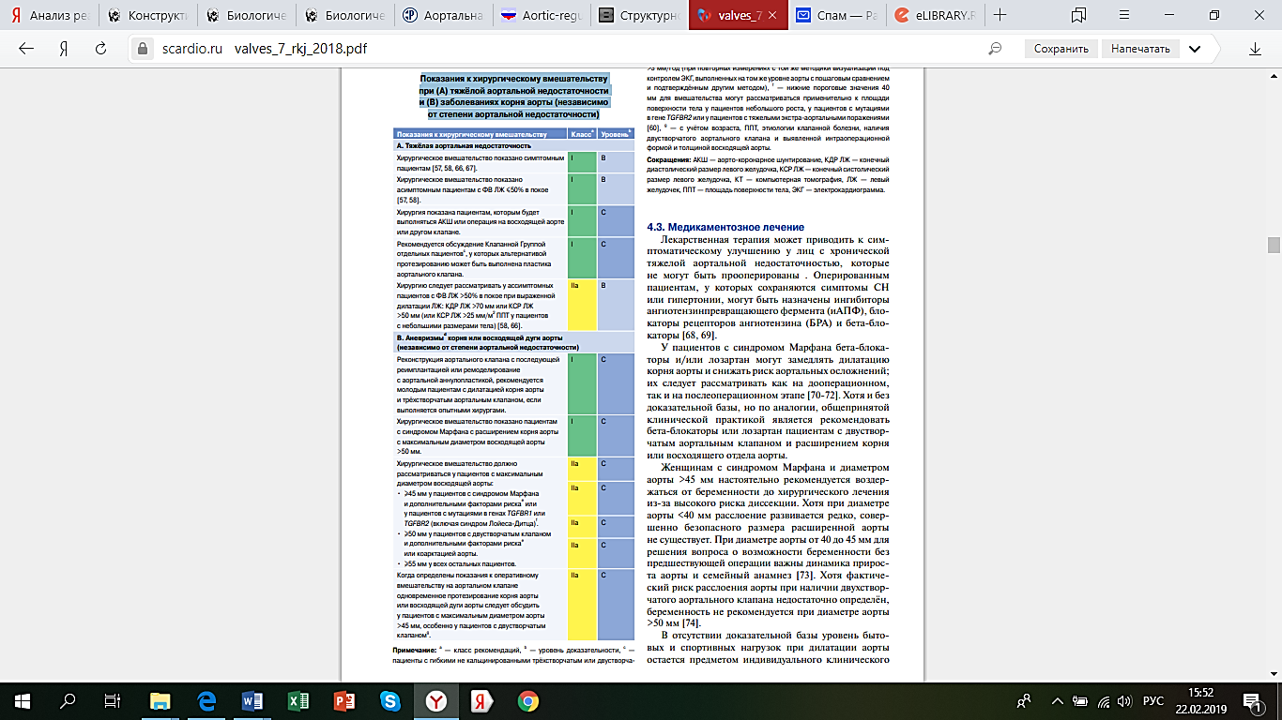
Примечание: а — класс рекомендаций, b — уровень доказательности, c — пациенты с гибкими не кальцинированными трёхстворчатым или двустворчатым клапаном, при наличии аортальной недостаточности I (расширение корня аорты с нормальным движением створок) или II (пролапс створок) типов, d — для принятия клинических решений размеры аорты должны быть подтверждены на КТ выполненным с ЭКГ-синхронизацией, e — семейный анамнез диссекции аорты (или спонтанные расслоения сосудов в анамнезе пациента), тяжелая аортальная или митральная недостаточность, планирование беременности, артериальная гипертензия и/или прирост диаметра аорты >3 мм/год (при повторных измерениях с той же методики визуализации под контролем ЭКГ, выполненных на том же уровне аорты с пошаговым сравнением и подтверждённым другим методом), f — нижние пороговые значения 40 мм для вмешательства могут рассматриваться применительно к площади поверхности тела у пациентов небольшого роста, у пациентов с мутациями в гене TGFBR2 или у пациентов с тяжелыми экстра-аортальными поражениями, g — с учётом возраста, ППТ, этиологии клапанной болезни, наличия двустворчатого аортального клапана и выявленной интраоперационной формой и толщиной восходящей аорты. Сокращения: АКШ — аорто-коронарное шунтирование, КДР ЛЖ — конечный диастолический размер левого желудочка, КСР ЛЖ — конечный систолический размер левого желудочка, КТ — компьютерная томография, ЛЖ — левый желудочек, ППТ — площадь поверхности тела, ЭКГ — электрокардиограмма.
Несмотря на то, что стандартной процедурой у большинства пациентов с аортальной недостаточностью является протезирование клапана, у пациентов с эластичными некальцинированными трёхстворчатыми или двухстворчатыми клапанами, с аортальной недостаточностью I типа (расширение корня аорты с нормальной подвижностью створок или II типа (пролапс створок) следует рассматривать пластику клапанов или клапан-сохраняющую хирургию (le Polain de Waroux J.B. et al., 2007; Lansac E. et al., 2008; Lancellotti P. et al., 2010). В экспертных центрах клапан-сохраняющее протезирование дуги аорты и протезирование клапанов, в случае их выполнения имеют хорошие долгосрочные результаты при низкой частоте клапанопосредованных событий и хорошее качество жизни (Aicher D. et al., 2010; Vohra H.A. et al., 2013; Arabkhani B. et al., 2015; Lansac E. et al., 2016). Выбор хирургической процедуры должен учитывать опыт врачебной команды, наличие аневризмы корня аорты, особенностей створок, ожидаемую продолжительность жизни и желательную антикоагулянтную терапию.
Одним из показателей успешного протезирования клапанов аорты является обратное развитие гипертрофии миокарда. Однако, до настоящего времени вопрос влияния геометрии ЛЖ на течение послеоперационного периода остается дискуссионным. Авторы немногочисленных исследований на данную тему отмечают, что концентрическая гипертрофия миокарда ЛЖ представляет собой фактор риска для ранней послеоперационной летальности (Lamb H.J. et al., 2002). При этом H. Iyem с соавт. (2007) отмечают, что у пациентов с аортальной недостаточностью прогноз относительно скорости и степени обратного развития изменений миокарда ЛЖ после протезирования клапанов аорты хуже, чем при протезировании аортального стеноза, хотя другие авторы не выявили значимых различий (Murakami T. et al., 2000).
Интересные данные приводят M. Tamim и соавт. (2005), которые выявили, что после периода обратного развитии гипертрофии, к 5 годам вновь увеличивался индекс массы миокарда левого желудочка, что обьяснялось наличием гипертонии у лиц пожилого возраста. Ряд исследователей отмечали, что сохраняющаяся гипертрофия левого желудочка после протезирования клапанов аорты является плохим прогностическим факторов (Zybach-Benz R.E. et al., 2006; Тaniguchi K. et al., 2007). Отдельные авторы отмечали, что значительное уменьшение гипертрофии миокарда отмечалось уже в течение первых 18 мес, но к норме возвратилось лишь в единичных случаях (Lund O., Erlandsen M., 2000).
В большинстве публикаций приводятся данные, что на процесс обратного развития гипертрофии левого желудочка оказывает влияние вид протеза (Borger M.A. et al., 2005; Ennker J. et al., 2006). Так, в ряде исследований было показано, что при использовании бескаркасных биопротезов отмечалось более полное обратное развитие гипертрофии левого желудочка, чем при использовании других видов протезов (Jin X.Y, Pepper J.R., 2002). Однако, в других исследованиях никакого влияния вида протеза на обратное развитие гипертрофии левого желудочка выявлено не было (Tamim M. et al., 2005; Risteski P.S. et al., 2009). Кроме того, существует мнение, что что размер протеза также может оказывать влияние на эффективность хирургической реабилитации пациентов с аортальной недостаточностью. Например, в послеоперационном периоде может возникнуть несоответствие, обозначаемое в профессиональной литературе как «протез-пациент», при котором гемодинамические свойства протеза оказываются недостаточными для обеспечения необходимого объёма кровотока у конкретного пациента (Варясин В.В., Евдокимова А.Г., 2010). Это несоответствие может оказывать негативное влияние как на обратное развитие гипертрофии левого желудочка, так и на выживаемости больных (Kulik A. et al., 2006; Ruel M. et al., 2006).
Одним из показателей эффективности оперативного вмешательства в кардиохирургии считается показатель летальности. У пациентов после протезирования клапанов аорты величина этого показателя зависит от ряда причин: возраст пациентов старше 75 лет, женский пол, степень сердечной и аортальной недостаточности, коронарная болезнь трёх артерий, низкая фракция выброса до операции, инфекционный эндокардит, дооперационная кардиостимуляция, длительность искусственного кровообращения (Allareddy V. et al., 2007). Кроме того, Y.S. Tjang и соавт. (2007) в число факторов риска неблагоприятного исхода хирургического вмешательства у пациентов с недостаточностью клапанов аорты включил протезирование с помощью механических клапанов, а также размер протеза клапана аорты.
В целом, по данным литературы, госпитальная летальность при протезировании аортального клапана у пациентов с аортальной недостаточностью выше, чем при аортальном стенозе – в среднем она составляет около 6% (Melby S.J. et al.,2007; Urso S. et al., 2007), а у пациентов старческого возраста она достигает 8-9% (Chiappini B. et al., 2004).
В последние годы в кардиохирургии все шире начали применяться операции транскатетерной имплантации (ТИАК) у пациентов с аортальной недостаточностью, имеющих противопоказания к классическому вмешательству. В группе пациентов высокого риска ТИАК является допустимой альтернативой хирургической операции (Smith C.R. et al., 2011). В выполненных ранее исследованиях было показано, что у неоперабельных пациентов выполнение ТИАК сопровождается 45% снижением риска смертности в течение 1 года после вмешательства (Leon M.B. et al., 2010). Боле того, результаты исследования PARTNER и Medtronic CoreValve U.S. Pivotal Trial убедительно продемонстрировали преимущества ТИАК по сравнению как с медикаментозным, так и хирургическим лечением больных с крайне высоким операционным риском (Lunardi M. et al., 2016; Siontis G.C. et al., 2016). По данным ряда зарубежных авторов, ТИАК по сравнению с хирургическим способом протезирования демонстрирует существенное снижение частоты основных неблагоприятных кардиоваскулярных событий: летальных исходов – на 3%, ОНМК/ТИА – на 2%, острой почечной недостаточности – на 5%, кровотечений – на 24%, новой фибрилляции предсердий – на 18%. При этом ТИАК ассоциируется с повышением риска возникновения симптомов сердечной недостаточности (примерно на 6%), имплантации постоянного ЭКС (на 15%) (Siemieniuk R.A. et al., 2016). Еще одним довольно распространенным осложнением, которое часто отмечается при ТИАК, является развитие полной АВ-блокады (Nishimura R.A. et al., 2017). Кроме того, по данным литературы, ТИАК ассоциируется с более высоким риском рецидивов дисфункции посредством возникновения паравальвульварной регургитации или дегенерации клапана (Adams D.H. et al., 2014). Однако, при оценке последствий ТИАК необходимо учитывать, что на сегодняшний день основным контингентом для проведения таких операций являются пациенты старческого возраста с тяжелой коморбидной патологией, что оказывает негативное влияние на частоту развития осложнений в послеоперационном периоде, а также их выживаемость (Gargiulo G. et al., 2016). По мере распространения ТИАК на когорту с промежуточным, а в перспективе, возможно, и низким хирургическим риском, очевидно, отдаленные исходы данного типа операций улучшатся, хотя они уже и сейчас сопоставимы (или даже лучше) по сравнению с классическими оперативными вмешательствами (Тарасов Р.С., Ганюков В.И., 2017).
Следует отметить, что существующие на сегодняшний день клинические исследования и принятые показания преимущественно относятся к пациентам со стенозами аортального клапана. В то же время существуют клинические ситуации, касающиеся других групп пациентов, у которых технология может быть с успехом применена в неоперабельных случаях либо у больных высокого хирургического риска. При этом следует иметь в вид, что вмешательства при аортальной недостаточности принципиально отличаются от имплантаций у больных со стенотическими клапанными поражениями. При аортальной недостаточности размер фиброзного кольца, как правило, значительно увеличен, а количество кальция недостаточно (либо он вообще отсутствует) для надежной фиксации протеза. Из-за недостаточного количества кальция часто при имплантации происходит дислокация открывающегося протеза выше фиброзного кольца, что требует извлечения клапана, повторной сборки и установки. С точки зрения профилактики дислокации биопротеза при ТИАК по поводу аортальной недостаточности большее, чем при аортальном стенозе, значение имеет соблюдение высокой позиции имплантации протеза именно вследствие большого размера фиброзного кольца, а также степень оверсайзинга при выборе размера биопротеза (Протопопов А.В. и др., 2014; Имаев Т.Э. и др., 2015). Кроме того, в ближайшем будущем ожидается появление в клинической практике транскатетерных биопротезов, специально создаваемых для лечения изолированной аортальной недостаточности, дизайн которых предполагает иной, в дополнение к радиальной силе, механизм фиксации в аортальной позиции (Barbanti M. et al., 2013).

  - Виды протезов, применяемых для хирургического лечения недостаточности аортального клапана
Протезирование клапана — собственно имплантация — заключается в замене пораженного клапана на искусственно созданное изделие, или протез, с целью восстановления функции поврежденного клапана на длительный срок или пожизненно. Протезы клапанов сердца (ПКС) предназначены для непрерывной длительной работы в организме человека в условиях постоянного контакта с кровью. Именно эти условия предъявляют к свойствам материалов для ПКС особые требования по био- и гемосовместимости, длительности срока безотказной работы, износостойкости и неизменности формы и размеров конструктивных элементов. Конструктивное решение клапана, материалы, технология изготовления и хирургическая методика имплантации должны обеспечивать эффективность и безопасность его функционирования на протяжении срока службы, заявленного изготовителем.
Результаты многочисленных клинических исследований, проведенных в течение нескольких десятилетий, свидетельствуют о том, что максимальной эффективностью и безопасностью отличается такая конструктивная форма протезов клапанов сердца, которая в наибольшей степени отвечает следующим критериям:
— нормальные значения перепада давления между входом и выходом протеза;
— сохранение физиологической структуры транспротезного потока;
— минимальные значения скоростей и объема обратных утечек через закрытый протез;
— полная омываемость неподвижных компонентов протеза, отсутствие зон застоя крови;
— износостойкость материалов, деструкцион-ная стойкость биоматериалов;
— постепенность (протяженность во времени) развития дисфункции протеза.
Однако, на сегодняшний день еще не создан протез, отвечающий всем перечисленным требованиям. Это обусловлено тем, что, по опыту предшествующих разработок, улучшение какого-либо параметра конструктивной формы протеза достигается только за счет ухудшения качества других параметров, что может приводить к снижению эффективности функционирования протеза и повышению риска развития ПКС-зависимых осложнений.
Все существующие в настоящее время протезы клапанов сердца делят на две группы по типам используемых при их изготовлении материалов: механические и биологические клапаны, т.е. клапаны из биологических тканей.
Механический протез клапана сердца — это протез, имеющий механический запирающий элемент в виде шара, диска, двух или трех створок. Используемые в настоящее время механические протезы клапана, как правило, состоят из одного или нескольких жестких запирающих элементов из углеродного материала, тонкого титанового или углеродного корпуса в форме кольца и пришивной манжеты из пористой ткани медицинского назначения (в основном, из полиэфирного волокна), которая крепится к корпусу и при имплантации подшивается за свободный край к фиброзному кольцу. Клапан с двумя запирающими створками — двухстворчатый — может быть целиком изготовлен из углеродного материала (пироуглерода), в состав которого могут быть включены упрочняющие элементы (бор, кремний и т. п.). Однако, пироуглерод может применяться и в чистом виде, без добавок (как, например, в клапанах «On-X», США). Это обусловлено высокой биосовместимостью данного материала в кардиохирургии
Применяемые в настоящее время механические клапаны снабжены жесткими запирающими элементами. Механические клапаны с гибкими запирающими элементами остаются предметом поисковых лабораторных исследований. Для уменьшения деформативности корпуса клапана из углеродного материала используются металлические кольца жесткости. Протезы могут быть снабжены также поворотным устройством, расположенным между корпусом клапана и манжетой, для обеспечения свободы поворота клапана относительно манжеты (после ее пришивания к фиброзному кольцу) с целью фиксации створок в определенном анатомическом положении.
Все механические клапаны — традиционные и современные — отличает одно общее свойство: запирающие элементы этих видов протезов или разделяют трансклапанный поток, или отклоняют его от оси. Так, протез «МИКС» с запирающим элементом в виде диска разделяет единый кровоток на два неравных потока и заметно смещает ось потока от центра проходного отверстия клапана. В двухстворчатом протезе «Sorin bicarbon» центр проходного отверстия клапана совпадает с осью потока, поэтому двухстворчатые клапаны называют клапанами с центральным потоком. Особенности конструктивных форм протезов клапанов сердца представлены в таблице 1.
Таблица 1
Особенности конструктивных форм протезов клапанов сердца
Вид протеза | Особенности конструктивной формы | Преимущества | Недостатки
Клапан Г.Т. Голикова, 1962 г. | Полимерный гибкий трехстворчатый аортальный протез на проволочном каркасе | Свобода просвета, высокие значения ЭПО*, физиологическая структура кровотока, адаптация конструкции к позиции имплантации | Недостаточная механическая прочность и низкая био- и гемосовместимость материалов
Шаровой | «Плавающий», не закрепленный в корпусе шар из силикона | Прочность, надежность, биосовместимость, эффективная омываемость шара | Измененная структура кровотока, малые значения ЭПО, отсутствие свободы просвета, крупные габариты
Дисковый («ЛИКС», «МИКС», «Medtronic hall») | «Плавающий», не закрепленный в корпусе диск из пироуглерода | Малые габариты, эффективная омываемость диска | Нецентральный поток (смещение центра потока от центра проходного отверстия протеза), измененная структура кровотока, отсутствие свободы просвета
Продолжение табл. 1
Двухстворчатый традиционный («SJM standard») | Со створками на шарнирных креплениях внутри корпуса | Малые габариты, центральный поток | Измененная структура кровотока, отсутствие свободы просвета, наличие шарнирных креплений
Двухстворчатый усовершенствованный («SJM regent», «ATS», «On-X») | Расширенная площадь проходного отверстия, усовершенствованная форма шарнирных креплений внутри корпуса | Малые габариты, центральный поток улучшенной структуры, приближенной к физиологической структуре кровотока, повышенные значения ЭПО | Наличие шарнирных креплений, отсутствие свободы просвета
Трехстворчатый («Трикардикс») | Со створками на шарнирных креплениях внутри корпуса | Относительная свобода просвета центра отверстия | Наличие шарнирных креплений, отсутствие свободы просвета
Полнопроточный трехстворчатый аортальный (новая разработка) | Со створками на шарнирных креплениях по периметру корпуса | Свобода просвета, адаптация конструкции протеза к аортальной позиции имплантации, физиологическая структура кровотока, значения ЭПО ≤ ГПО | Затрудненность кровотока периферийных зон проходного отверстия, усложнение структуры потока, наличие шарнирных креплений, отсутствие свободы просвета Наличие шарнирных креплений

Поиски новых конструктивных решений для протезов клапанов сердца, способов их оценки и усовершенствования продолжают интересовать специалистов в области разработки и изготовления имплантатов для сердечно-сосудистой хирургии. Изготовители ПКС постоянно работают над оптимизацией протезов клапанов сердца. Так, зарубежным и российским фирмам-изготовителям удалось повысить эффективность выпускаемых механических двухстворчатых протезов для аортального протезирования путем оптимизации конструкции корпуса ПКС и манжеты. Это позволило увеличить диаметр проходного отверстия протеза и повысить ЭПО при сохранении того же посадочного размера. Возможны и другие направления усовершенствования ПКС. Так, стремление устранить разделение и отклонение кровотока при его прохождении через протез, а также сохранить целостность физиологической структуры транспротезного кровотока способствовало разработке нового типа полнопроточного полностью углеродного трехстворчатого аортального протеза — «КорБит» (рис. 1).
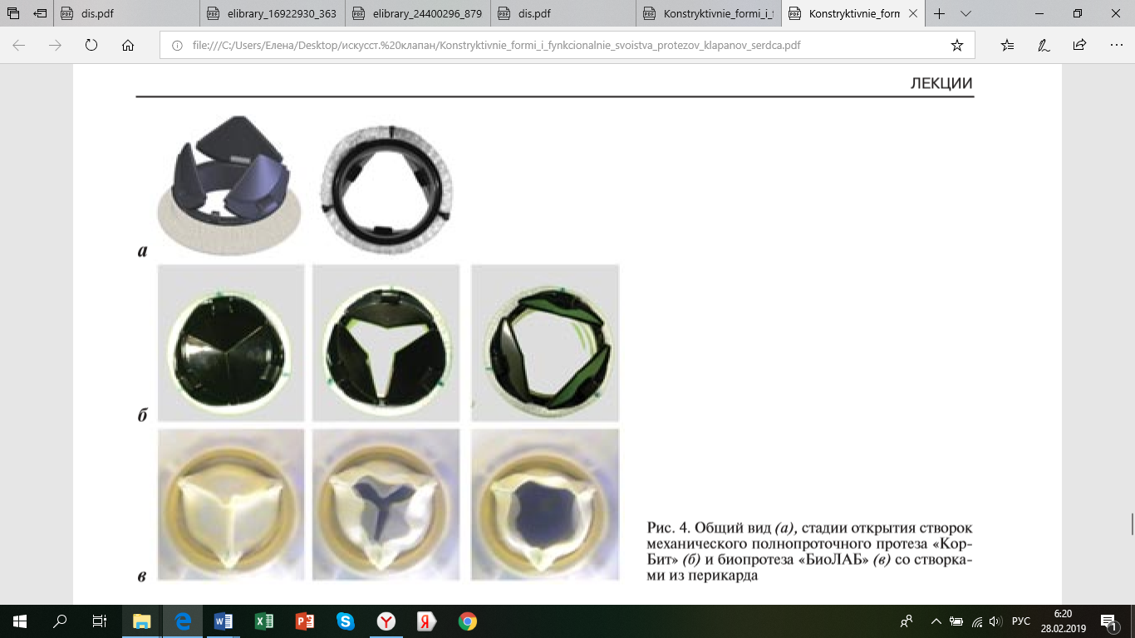
Рис. 1. Общий вид (а), стадии открытия створок механического полнопроточного протеза «КорБит» (б) и биопротеза «БиоЛАБ» (в) со створками из перикарда
Для разработки протеза была выбрана концепция клапана с неразделенным транспротезным кровотоком, что обеспечивалось размещением створок клапана по периметру корпуса со стороны выводного отверстия (Бокерия Л.А. и др., 2008). Особенность протеза — свобода просвета проходного отверстия. Новое конструктивное решение отличается:
— минимальным искажением характеристик транспротезного кровотока, которые присущи нативному аортальному клапану человека;
— заметным снижением потерь давления и повышением эффективной площади проходного отверстия по сравнению с существующими механическими протезами;
— воспроизведением характера движения створок, присущего нативному клапану;
— устранением условий для образования струй обратного перетока, характерного для механических видов ПКС;
— существенным снижением уровня шума (Фадеев А.А., 2013).
Однако, несмотря на все достоинства механических протезов клапанов, большинство специалистов в настоящее время отдают предпочтение биологическим протезам. В настоящее время существует единое мнение, что имплантация именно биологического протеза абсолютно показана пациентам старше 70 лет из-за доказанной медленной структурной дегенерации биологических компонентов протеза в этой возрастной группе (Борисов И.А. и др., 2012). Имплантация биологического протеза также может быть показана больным в возрасте от 60 до 70 лет с синусовым ритмом (для митрального клапана) в связи с наличием некоторых сопутствующих заболеваний. Кроме того, имплантация биопротеза считается показанной пациентам с синусовым ритмом в любой возрастной группе, когда по тем или иным причинам существует необходимость избежать пожизненной антикоагулянтной терапии.
Для изготовления створок биопротезов используют материалы животного происхождения (бычий перикард, глиссонову капсулу печени животных, свиные клапанные аортальные комплексы и пр.). Естественность формы биопротезов, гибкость запирающих элементов являются неоспоримым преимуществом биопротезов, несмотря на относительно небольшой срок службы биологической ткани, обусловленный ее подверженностью деградации.
В настоящее время все биологические протезы клапанов сердца разделяют на каркасные и бескаркасные. Каркасные биопротезы являются химически стабилизированными и могут быть изготовлены из корня аорты или перикарда животного. Бескаркасные биопротезы разделяют на 3 большие группы в зависимости от сырья и методов фиксации:
  - ксенографты (химически стабилизированные протезы, изготовленные из корня аорты или перикарда животного);
  - гомографты (протезы, взятые от человека (от того же или от другого);
  - протезы, полученные методом генной инженерии.
Биопротезы двух последних групп не подвергаются химической стабилизации и носят условное название нативных биопротезов. В зависимости от времени создания и технологических особенностей производства условно выделяют 3 поколения биопротезов: первое поколение — каркасные биопротезы, созданные с применением технологии фиксации тканей глутаральдегидом при высоком давлении (Carpentier-Edwards® standard, Hancock standard®); второе поколение — каркасные биопротезы, созданные с применением технологии фиксации глутаральдегидом при низком давлении с использованием различных сурфактантов (Carpentier-Edwards® S.A.V.™, Carpentier-Edwards Perimount®, Hancock II®); третье поколение — все бескаркасные ксенобиопротезы и низкопрофильные каркасные биопротезы, созданные с применением технологии «физиологической фиксации» тканей с применением а-аминоолеиновой кислоты (Mosaic®, Freestyle®); кроме того, условно в эту группу можно включить и все гомографты. Особняком пока стоят различные бескаркасные протезы, полученные путем генной инженерии (в настоящее время находятся в фазе доклинических испытаний).
На сегодняшний день наибольшее распространение получили каркасные биопротезы второго поколения и каркасные и бескаркасные ксенографты третьего поколения, поскольку большинство хирургов имеют наибольший опыт имплантации именно таких протезов, которые применяются уже несколько десятилетий.
Биопротезы второго поколения изготавливаются с применением технологии фиксации тканей при низком или нулевом давлении и при том же посадочном размере манжеты имеют несколько больший диаметр эффективного отверстия клапана (Carpentier-Edwards® S.A.V.™, Carpentier-Edwards Perimount®, Hancock II®). Эти биопротезы по праву считаются полностью испытанными и положительно себя зарекомендовавшими. Они предлагают обе основные опции имплантации в аортальной позиции (интрааннулярная, супрааннулярная) и имеют достаточно длительный срок службы. При создании этих биопротезов применяются различные сурфактанты, такие как натрия додецилсульфат (T6), или технология инкубации фиксированных тканей в этаноле (St. Jude Medical Links TM). Такие технологии позволяют сохранить нативную структуру коллагена. Биопротезы третьего поколения (Mosaic®, Freestyle®) также изготавливаются с применением технологии фиксации тканей при низком или нулевом давлении, однако применение новой технологии «физиологической фиксации» обусловливает ряд важных отличий их от протезов предшествующих поколений: повышенную стойкость биологических компонентов протеза к кальцификации, низкопрофильность (для каркасных протезов) и более тонкий и гибкий каркас, более удобный для супрааннулярной имплантации.
Биопротез Hancock II, внедренный в клиническую практику в конце 70-х годов XX века, представляет собой модернизированную версию предыдущей модели с редуцированным профилем каркаса. Ключевым отличием этой модели от первой является технология фиксации и обработки биологических компонентов протеза, которая позволяет значительно продлить срок службы за счет замедления кальцификации. Каркас этого клапана имеет металлические маркеры, расположенные у верхушек стоек, позволяющие легко визуализировать взаимное расположение стоек рентгенологически. Биопротез Hancock II комплектуется одноразовым держателем CINCH, оснащенным храповым механизмом, облегчающим процедуру посадки клапана за счет подгибания стоек при повороте ручки держателя, что особенно удобно при имплантации клапана в митральную позицию. В настоящее время эта модель наряду с некоторыми моделями других производителей (Carpentier-Edwards® S.A.V™, Carpentier-Edwards Peri-mount®) является одним из наиболее изученных, распространенных и удачных биологических протезов, который применяется кардиохирургами по всему миру уже без малого 30 лет.
Биопротез Mosaic является представителем третьего поколения каркасных биологических протезов и эволюционным продолжением Hancock II, изготовленным на основе удачного каркаса предыдущей модели. Этот биопротез был внедрен в клиническую практику в 90-х годах XX века (Eichinger W. et al., 2000). Основными отличиями этой модели от предыдущей являются еще более низкий посадочный профиль, а также модернизированная технология стабилизации биологических компонентов протеза с применением «физиологической фиксации» тканей. Этот биопротез также комплектуется одноразовым держателем CINCH с храповым механизмом. При оценке непосредственного результата имплантации этот биопротез является одним из лучших в классе каркасных моделей (относительная в сравнении с бескаркасными протезами простота имплантации; лучшие в сравнении с предыдущей моделью гемодинамические характеристики) (Chambers J.B. et al., 2008). Этот протез, однако, применяется менее 20 лет, отдаленный клинический результат исследован недостаточно, и пока рано говорить о его полном превосходстве над предыдущей моделью.
Наибольшее количество имплантаций из протезов данного поколения и как следствие огромную доказательную базу получил транскатетерный клапан Edwards SAPIEN XT™ (EdwardsLifesciencesInc., USA) (рис. 2) (Mack M.J. et al., 2013).
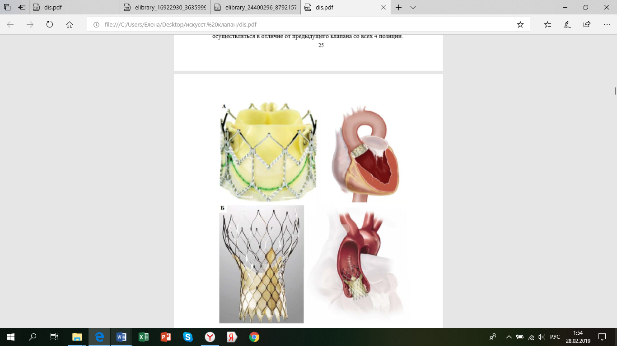
Рис. 2. Пример транскатетерных протезов аортального клапана: - Edwards SAPIEN XT (Edwards Lifesciences, Irvine, CA, USA) [86, 98].
Для изучения безопасности и эффективности проведены многочисленные крупномасштабные рандомизированные контролируемые исследования. Так, в многоцентровом исследовании PARTNER изучалась краткосрочная эффективность и безопасность ТИАК с использованием протеза Edwards SAPIEN. К концу 1 года наблюдения было продемонстрировано уменьшение смертности от всех причин на 20% и улучшение качества жизни в группе ТИАК, даже с учетом очень высокой (78%) частоты использования баллонной вальвулотомии в группе сравнения (Leon M.B. et al., 2010). В когорте А, куда было включено 699 пациентов высокого хирургического риска с симптомным АС, проводилось сравнение результатов трансфеморальной и трансапикальной ТИАК и традиционной хирургической замены АК. Было показано отсутствие достоверных различий в уровне смертности от всех причин в течение 2-летнего наблюдения (33.9% и 35% в группах ТИАК и хирургического протезирования соответственно), несмотря на отмечавшуюся к концу первого года тенденцию к большей частоте неврологических и сосудистых осложнений в группе ТИАК (Adams D.H. et al., 2014). Напротив, частота «больших» кровотечений, являющаяся мощным предиктором 1-годичной летальности, была выше в группе хирургического лечения.
Значительный интерес для многих российских кардиохирургических клиник представляют биологические протезы отечественного производства.
Биопротез БАКС, который относят ко второму поколению, представляет собой каркасную модель свиного клапанно-аортального комплекса, стабилизированного глутаральдегидом и дополнительно обработанного специфическими ферментами для снижения остаточной антигенности биологического материала протеза. Особенностью этого биопротеза является его уникальный литой полипропиленовый и покрытый фторопластовой пленкой каркас, представляющий собой два кольца, соединенные между собой шестью гибкими стойками, за счет которых происходят перемещения биологической части протеза внутри каркаса. Это, вероятно, один из немногих каркасный биопротез, конструкция которого была разработана исходя из естественной биомеханики корня аорты. В настоящее время БАКС производят для имплантации в аортальную, митральную и трикуспидальную позиции. Согласно данным литературы, применение этого биопротеза сопровождается легкопрогнозируемыми хорошими непосредственными и отдаленными результатами (Борисов И.А. и др., 2012).
Весьма распространенным в настоящее время является и отечественный эпоксидобработанный каркасный протез ПериКор. Он представляет собой створки свиных аортальных клапанов, подобранные по размерам и свойствам и монтированные на гибком каркасе, манжета которого сформирована из ксеноперикарда и стойки также обшиты ксеноперикардом. Отсутствие контакта синтетических компонентов протеза с кровью, уникальная технология фиксации биологических компонентов этой модели наряду с опциональной возможностью антибактериальной и антикальциевой обработки, за счет которых протез приобретает собственную антибактериальную активность и высокую резистентность к кальцификации, делает его весьма привлекательным при необходимости имплантации пациентам молодого возраста или больным с инфекционным эндокардитом (Кудрявцева Ю.А., 2015).
В настоящее время накоплен значительный клинический опыт имплантации ксеноаортальных биопротезов «КемКор» и «Перикор» (Караськов А.М., и др., 2012). Был проведен ретроспективный сравнительный анализ выживаемости и развития дисфункции у реципиентов механических (п=282) и биологических «КемКор» и «Перикор» (п=321) протезов различных возрастных категорий, оперированных в период с 1995 по 2008 г. Выявлено, что у реципиентов биопротезов в возрасте до 45 лет риск летального исхода минимален, выживаемость к 15-му году наблюдения составляет 83%, однако достаточно высок риск реоперации (свобода от реопераций - 57%). При имплантации механического протеза пациентам этой же возрастной категории выживаемость к 15-му году на 18 % ниже, чем при использовании биологических клапанов. Иные результаты получены в группе пациентов старше 55 лет, где достоверно более высокая выживаемость у пациентов, которым имплантированы биопротезы (78%) - к 15-му году наблюдения отмечена достаточно высокая свобода от реоперации - 72 %. В то же время имплантация механического протеза у пациентов старше 55 лет дает всего 32 % выживаемости к 12-му году наблюдения (Рогулина Н.В. и др., 2014). Полученные результаты свидетельствуют о выборе в пользу биопротезов для категории пациентов старше 55 лет.
Наряду с биологическими протезами БАКС и Пери-Кор широкое распространение в России получила продукция отдела биомедицинской технологии НЦССХ им. А. Н. Бакулева: каркасные и бескаркасные ксено-перикардиальные и криосохраненные трансплантаты БиоЛАБ, в зависимости от модели предназначенные для применения практически во всех позициях при самых разнообразных типах приобретенных и врожденных пороков сердца (Гариленков Д. В. и др., 2004).
Что касается биопротезов третьего поколения, то их важным свойством является появление бескаркасных ксенографтов, дизайн которых призван в первую очередь повысить эффективную площадь отверстия клапана. Они предназначены только для протезирования аортального клапана. Биопротезы третьего поколения создаются с применением а-аминоолеиновой кислоты. При этом также полностью сохраняется нативная спиралевидная структура коллагена и создается химическая защита тканей створок за счет связывания а-аминоолеиновой кислотой молекул глутаральдегида, после чего не остается свободных валентностей для связывания ионов кальция.
Примером протезов третьего поколения является бескаркасный протез Freestyle, который впервые был имплантирован в 1992 г. Эта модель представляет собой цельный корень аорты с прилегающей частью восходящей аорты свиньи без синтетического каркаса, что обусловливает полную сохранность геометрии клапана и отсутствие каких-либо препятствий транспротезному потоку крови. Отсутствие синтетического каркаса и шовного кольца увеличивает эффективную площадь отверстия клапана в сравнении с каркасными моделями такого же диаметра, что может быть важным для пациентов с узким фиброзным кольцом аортального клапана (Gulbins H., Reichenspurner H., 2009). В зависимости от ситуации этот протез может быть использован для полной замены корня аорты или имплантирован внутриаортально или субкоронарно.
Еще одним представителем протезов третьего поколения является протез CoreValve (Serruys P.W. et al., 2009) (рис. 3).
Рис. 3. Пример транскатетерного протеза аортального клапана третьей генерации CoreValve (Medtronic Inc, Minneapolis, MN, USA).
Основным отличием клапана CoreValve от вышеупомянутого Edwards SAPIEN является то, что первый является саморасширяемым протезом, тогда как второй – баллон-расширяемый клапан. Клапан CoreValve невозможно имплантировать трансапикальным доступом, при этом можно изменить его позицию во время процедуры. В свою очередь клапан Edwards SAPIEN может быть имплантирован практически с любой позиции и, вследствие этого, процедура протезирования клапана может осуществляться в отличие от предыдущего клапана со всех 4 позиций.
Изучению результатов ТИАК с применением клапана Medtronic CoreValve было посвящено многоцентровое контролируемое исследование Medtronic CoreValve U.S. Pivotal Trial, куда вошли 795 пациентов высокого риска, рандомизированные в группы ТИАК и традиционного хирургического лечения. Дизайн этого исследования в целом аналогичен когорте А исследования PARTNER. Смертность от всех причин в группе ТИАК оказалась достоверно ниже и составила к концу 1 года наблюдения 14.2%, в сравнении с группой хирургического лечения - 19.1% (Reardon M.J. et al., 2015). Оптимистичные результаты вышеупомянутых исследований и постоянно накапливающиеся данные крупных национальных (FRANCE-2, GARY, UK TAVI Registry и др.) и международных (SOURCE) регистров ТИАК послужили стимулом к расширению показаний к ТИАК за счет пациентов промежуточного хирургического риска. В настоящее время проводятся испытания PARTNER II (когорта А) с клапаном Edwards SAPIEN XT (2000 пациентов) и SURTAVI с клапаном Medtronic CoreValve (2500 пациентов), в которых изучаются сравнительные результаты ТИАК с использованием этих видов транскатетерных клапанов и традиционного хирургического протезирования АК у больных промежуточного риска. Интересно, что дизайн исследования SURTAVI предполагает выделение в обоих группах подгрупп пациентов с выраженной сопутствующей ИБС, которым будет выполняться одновременная реваскуляризация миокарда: либо чрескожное вмешательство (до или во время ТИАК), либо одномоментная операция коронарного шунтирования (в группе хирургического протезирования АК).
В 2012 г. была проведена первая имплантация пациенту клапана «ТиАра» (Астапов Д. А. и др., 2013). Новая модель протеза имеет инновационный дизайн: материал каркаса является рентгенконтрастным, что позволяет оценить положение клапана после операции; эластичный шовный материал минимизирует нагрузку на элементы протеза. Биопротез может деформироваться в процессе сердечного цикла в соответствии с деформациями корня аорты реципиента.
Относительным недостатком практически всех бескаркасных биопротезов является более сложная в сравнении с каркасными моделями техника имплантации. Кроме того, несмотря на хорошую клиническую эффективность ксеноаортальных биопротезов, существует ряд проблем, связанных с качеством биоматериала, со стандартизацией исходного сырья - по толщине, однородности и геометрическим размерам створок аортального клапана свиньи (Стасев А. Н. и др., 2013). В связи с этим как зарубежные, так и отечественные производители для изготовления створок протеза начали использовать ксеноперикард крупного рогатого скота. Симметричность функционирования створок, высокая пропускная способность за счет снижения толщины материала и, как следствие, большая эффективная площадь открытия обусловили более высокую гемодинамическую эффективность ксеноперикардиальных биопротезов.
Применение современных технологий с учетом отдаленных результатов имплантации биопротезов привело к созданию следующего поколения биопротеза для дистанционного протезирования и репротезирования по технологии «Valve-in-valve» с целью снижения времени проведения и травматичности операции, особенно для пациентов, имеющих высокий риск открытых вмешательств. Использование современных методов компьютерного моделирования позволило подобрать оптимальную жесткость и геометрию опорного каркаса, а также рассчитать параметры створчатого аппарата, обеспечивающие необходимую высоту зоны коаптации биопротеза и оптимальные гидродинамические характеристики протеза (рис. 4).

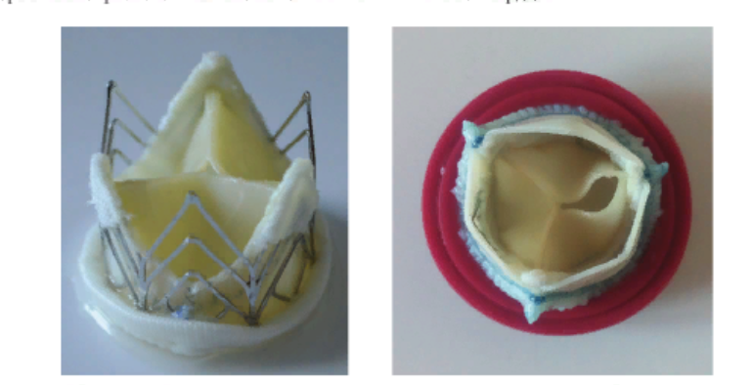
Рис. 4. Протез для бесшовной имплантации и установки «Valve-in-valve»»: а - в свободном состоянии, б - имплантированный в биопротез «ЮниЛайн» 30 мм (ЗАО «НеоКор», Кемерово)
Проведены экспериментальные исследования по оценке функциональных характеристик биопротеза с использованием пульс-дупликатора Vivitro (Vivitro Labs, Канада) в условиях воссоздания нормального физиологического потока. Было показано, что транспротезный градиент и эффективная площадь отверстия (ЕОА) между исходным протезом с «дисфункцией» и установленным в него бесшовным устройством различались незначительно - увеличение среднего транспротезного градиента составило 0,4 мм рт. ст. (с 2,8 до 3,2 мм рт. ст.), падение ЕОА - на 6 %, что подтверждает перспективность разработанной конструкции (Кудрявцева Ю.А., 2015).

  - Основные доступы при эндоваскулярной имплантации протезов аортального клапана
Одновременно с поиском различных вариантов протезов усилия специалистов направлены на изучение возможных вариантов доставки клапанов, т.е. сравнительный анализ эффективности различных доступов. В настоящее время во всем мире при проведении ТИАК используются несколько доступов – в трансфеморальный, трансапикальный, трансаортальный, и выбор оптимального доступа становится ключевым вопросом успеха протезирования АК. На сегодняшний день, чаще всего применяются и, соответственно, имеют большую доказательную базу трансфеморальный и трансапикальный доступы.
По данным Европейского регистра, а также регистров ТИАК Великобритании и США, у 75% больным случаев ТИАК проведена с использованием трансфеморального доступа, при этом выбор доступа осуществлялся исходя из данных анатомии АК и клинико-инструментальных характеристик больного. Благодаря малоинвазивности, трансфеморальный доступ стал наиболее широко используемым при выполнении процедуры ТИАК, что подтверждается многими исследованиями, регистрами и метаанализами (Имаев Т.Э. и др., 2015; Bosmans J.M. et al., 2011; Gilard M. et al., 2012; Jilaihawi H. et al., 2012; Meredith I.T., 2012). Важнейшим преимуществом трансфеморального доступа является и возможность выполнения ТИАК под местной анестезией (Беляев С.А. и др., 2015).
Однако, в клинической практике встречается ряд ситуаций, препятствующих выполнению ТИАК через трансфеморальный доступ - выраженная извитость или мелкий калибр артерии, распространенный атеросклероз и/или кальциноз сосудов подвздошно-бедренного сегмента и др. (Toggweiler S. et al., 2013; Bax J.J. et al., 2014). Чтобы исключить осложнения, связанные с сосудистым доступом и доставкой устройства, в подобных ситуациях показано применение альтернативных доступов, которые широко используются во всем мире (Исаева И.В. и др., 2015; Caceres M. et al., 2012; Wendler O. et al., 2013).
В частности, в последние годы появляется все больше исследований, посвященных возможности проведения ТИАК через трансапикальный доступ (Имаев Т.Э. и др., 2015а). Поскольку первоначальный опыт, полученный на животных моделях, был вполне позитивным, в связи с чем этот доступ начал использоваться в клинической практике, причем уже ранние результаты оказались многообещающими. В частности, первые опубликованные данные, принадлежащие S. Lichtenstein и соавт., описывали опыт ТИАК у 7 пациентов с высокой степенью операционного риска. Имплантация клапана была успешной у всех пациентов – в 100% случаев наблюдался градиент на АК и улучшение состояния, при этом достигнутые результаты соотносились с показателями, получаемыми при ретроградной имплантации клапана (Lichtenstein S.V. et al., 2006). Среди достоинств трансапикального доступа специалисты называют его близость к аортальному клапану, в связи с чем этот тип доступа является наиболее точным и высоко контролируемым. Однако, трансапикальный доступ имеет и серьезный недостаток - возможность травматизации стенки левого желудочка. Так, L. Biere с соавт. (2014) в своем исследовании показал, что после трансапикальной имплантации АК в течение 3 месяцев у пациентов развивается гипокинез верхушечных сегментов сердца. В другом исследовании было показано, что зоны акинеза и гипокинеза сохраняются у 30% прооперированных пациентов даже через год после операции, что приводит к снижению сократительной функции левого желудочка. Также авторами была продемонстрирована высокая частота таких осложнений как формирование ложных аневризм верхушки левого желудочка (7%), кровотечения (10%) (Bleiziffer S. et al., 2011). Более высокая частота геморрагических осложнений при трансапикальном доступе в сравнении с другими методиками была отмечена и другими исследователями (Ando T. et al., 2017). Данные исследования TRAVERCE и некоторых других также продемонстрировали несколько худшие клинические результаты использования трансапикальной ТИАК по сравнению с иными подходами, что свидетельствует о необходимости строго дифференцированного отбора больных, у которых трансапикальный подход являлся бы методом выбора (Svensson L.G. et al., 2008; Walther T. et al., 2009).
При сравнительном анализе эффективности трансфеморального и трансапикального доступов по данным недавно проведенного мета-анализа, было показано, что трансартериальные доступы по сравнению с трансапикальным, ассоциировались с более высокой 30-дневной (93,7% против 88,7%, р<0,001) и годичной выживаемостью (82,9% против 73,3%). Однако, трансфеморальный доступ сопровождался более высокой частотой возникновения сосудистых осложнений (20,1% против 4,2%, р<0,001) (Khatri P.J. et al., 2013). Данные о более высокой отдаленной выживаемости после трансфеморального доступа по сравнению с трансапикальным были получены и другими авторами (Bleiziffer S. et al., 2011; Conrotto F. et al., 2014). Однако, по мнению А.В. Богачева-Прокофьева с соавт. (2018) в настоящее время невозможно однозначно интерпретировать эти данные, поскольку более низкая выживаемость пациентов после ТИАК с трансапикальным доступом может быть связана не только с повреждением миокарда в области верхушки, но и с более тяжелым исходным состоянием пациентов, идущих на трансапикальное ТИАК.
В то же время, авторы другого метаанализа пришли к выводу об отсутствии значимых различий между трансфеморальным и трансапикальным доступами по показателю 1-годичной смертности (р=0,16), частоте инсультов (р=0,52), инфарктов миокарда (р=0,35) или кровотечений (р=0,19) у пациентов, перенесших ТИАК. В то же время, они указывают на тот факт, что 30-ти дневная смертность в группе пациентов, у которых использовали трансфеморальный доступ, была ниже, а количество больших сосудистых осложнений – меньше при использовании трансапикального доступа (Panchal H.B. et al., 2014).
В работе Т.Э. Имаева с соавт. (2016) применялись оба доступа. Анализ особенностей послеоперационного периода в группах пациентов, перенесших ТИАК с использованием разных доступов выявил, что развитие госпитальных осложнений и выживаемость не зависят от типа доступа. По мнению авторов, эти данные свидетельствуют о том, что проведение ТИАК трансапикальным доступом может стать достойной альтернативой трансфеморальному доступу при наличии противопоказаний к последнему. Сходные результаты были получены и авторами другого исследования – они установили отсутствие зависимости между видом хирургического доступа (трансапикального, трансфеморального) при протезировании аортального клапана и частотой осложнений. Летальность в группе трансапикального протезирования оказалась выше, чем в группе трансфеморального протезирования (12% против 8,1%), однако различия оказались статистически незначимыми (Марголина А.А. и др., 2016). В исследовании GARY (2013) при большем числе наблюдений были получены похожие результаты (Hamm C.W. et al., 2014). А.В. Богачев-Прокофьев с соавт. (2018) не наблюдали осложнений, связанных непосредственно с трансапикальным доступом, хотя и отметили, что у части пациентов пожилого возраста с выраженной дистрофией миокарда возникла необходимость в наложении дополнительных гемостатических швов в области пункции верхушки.
Очевидно, подобная противоречивость результатов объясняется отсутствием рандомизированных исследований, а также несопоставимостью сравниваемых групп (Conrotto F. et al., 2014; Liu Z. et al., 2016). По данным мета-анализа, проведенного T. Ando с соавт. (2017), в который были включены только исследования, использовавшие методику propensity score matching, не было получено статистически значимых различий между обеими методиками как по ранней, так и среднеотдаленной выживаемости. Кроме того, было отмечено, что в более поздних исследованиях результаты применения трансапикального и трансфеморального доступов сопоставимы, что связано с совершенствованием протезов и накоплением опыта.
У пациентов с противопоказаниями в обоим видам доступа в качестве альтернативы рассматривается возможность реализации ТИАК через подключичную артерию. По данным ряда исследователей, этот способ вполне сопоставим с трансфеморальным доступом по частоте непосредственного успеха процедуры, осложнений со стороны доступа и достижения конечных точек. Более того, по ряду параметров (частота контраст-индуцированной нефропатии, кровотечение в месте доступа) подключичиный доступ имеет преимущества перед трансфеморальным (Petronio A.S. et al., 2012). Кроме того, в отличие от сосудов подвздошно-бедренного сегмента, для подключичных артерий нехарактерно наличие патологической извитости и тотального кальциноза.
Анатомическими условиями возможности выполнения ТИАК через подключичную артерию являются диаметр артерии > 6 мм, отсутствие выраженной извитости и кальциноза артерий.
К недостаткам подключичного доступа специалисты относят я "сложность" данной анатомической зоны по сравнению с паховой областью и необходимость эндотрахеального наркоза при проведении ТИАК, что при наличии сопутствующей патологии легких может негативно сказаться на результатах лечения и сроках госпитализации (Акчурин Р.С. и др., 2016а).
В исследовании Т.Э. Имаева с соавт. (2018) на материале 7 случаев ТИАК через подключичный доступ было установлено, что в послеоперационном периоде отсутствовали эпизоды полной атриовентрикулярной блокады, тяжелой парапротезной регургитации, контраст-индуцированной нефропатии и каких-либо сосудистых осложнений. Это позволило авторам прийти к выводу о том, что подключичный доступ можно считать вполне эффективной альтернативой трансфеморальному доступу.
Трансаортальный подход, предложенный G. Latsios с соавт. в 2010 г., представляет собой альтернативный вариант техники TИАК, сочетающий в себе преимущества антеградного трансапикального доступа и относительно более высокий профиль безопасности, присущий транссосудистому подходу. Этот доступ позволяет избежать грозных осложнений, свойственных для трансапикального, трансфеморального и чресподключичного доступов, таких как острые и хронические осложнения со стороны левого желудочка (кровотечение из верхушки желудочка вследствие прорезывания кисетных швов; гипоакинезия, гематома, развитие ложной аневризмы верхушки желудочка; повреждение коронарной артерии или шунта, ятрогенная травма митрального клапана или восходящей аорты), а также периферические сосудистые осложнения (Al-Attar N. et al., 2009). Кроме того, использование данного доступа не оказывает существенного влияния на респираторную функцию и минимизирует риск развития интраоперационного инсульта за счет отсутствия манипуляций в области дуги аорты (Brown M.L. et al., 2009). Основным фактором, наличие которого определяет преимущества трансаортального подхода над трансапикальным, является низкая фракция выброса левого желудочка, особенно вследствие нарушений сократимости передневерхушечных сегментов. Преимущества трансаортальной имплантации становятся очевидными также в случае выраженной асимметричной гипертрофии перегородки, кальциноза верхушки, вентрикулопластики в анамнезе и при наличии кальцинированного перикарда. Однако, оним из главных преимуществ этого доступа является расстояние от точки доступа до кольца АК, оно не превышает 10 см, в связи с чем доставка протеза становится проще и лучше контролируется. Это играет особую роль в случаях, когда имеется повышенный риск дислокации протеза: при использовании протезов большого размера, при горизонтальном расположении аорты (Силаева Н.В., Слюсаренко А.А., 2018). По сравнению с трансапикальным подходом трансаортальный подход имеет следующие преимущества: верхняя министернотомия более благополучно переносится пациентами с минимальным затруднением дыхательной функции, без затрагивания диафрагмы. В сравнении с трансапикальным доступом данный метод позволяет избежать вскрытия левой плевральной полости и необходимости установки плеврального дренажа. В сравнении с трансфеморальным подходом трансаортальный доступ исключает манипуляции в дуге аорты, тем самым сводится к минимуму риск атеротромботических эмболий и неврологических нарушений (Акчурин Р.С. и др., 2016б). Применение трансаортального доступа сопровождается меньшими летальностью и частотой развития осложнений (инсульт, миграция протеза, конверсия, осложнения в области доступа и т.д.) по сравнению с результатами исследования PARTNER при сопоставимых клинических характеристиках пациентов (Bapat V. et al., 2011). Преимущества данного доступа проявляются также в технической простоте установки эмболической ловушки и высокой степени контролируемости системы доставки во время позиционирования и имплантации биопротеза АК. При соблюдении ряда предосторожностей трансаортальная имплантация биопротеза АК возможна даже при наличии «фарфоровой» аорты (Latsios G. et al., 2010). Однако, для оценки долгосрочных результатов использования трансаортального доступа необходимы многоцентровые рандомизированные исследования различных подходов при TИАК (Etienne P.-Y. et al., 2011).

Глава 2. Организация, материалы и методы исследования
2.1. Организация исследования
С целью изучения возможности лечения недостаточности аортального клапана путем эндоваскулярной имплантации комбинированного протеза клапана из нитинола и перикарда животных было проведено экспериментальное исследование на базе Центра новых технологий ФГБУ «НМИЦ им. ак. Е.Н. Мешалкина» Минздрава России.
Исследование проводилось в рабочих помещениях лаборатории экспериментальной хирургии и морфологии при условиях, соответствующих ГОСТ 12.1.005-88, период года: теплый и холодный, категория работ: легкая Iб (табл. 1).
Таблица 1
Микроклиматические условия проведения исследования
Условие | Показатель
температура окружающего воздуха, ºC | 20 ± 10
относительная влажность воздуха, % | от 45 до 80
атмосферное давление, мм рт. ст. | от 630 до 800

При проведении исследования по общим требованиям безопасности было обеспечено выполнение требований ГОСТ 12.3.002-2014.
1) по категории взрывопожарной и пожарной опасности помещений и зданий – по НПБ-105-03 – Д;
2) по уровню пожарной опасности – по ГОСТ Р 12.3.047-2012 – технологические процессы, отличные от процессов повышенной пожарной опасности;
3) по классу опасности вредных веществ – по ГОСТ 12.1.007-76 – 4.
Кроме того, при проведении исследования было обеспечено выполнение требований по охране окружающей среды в соответствии с ГОСТ Р ИСО 14031-2016, ГОСТ 17.1.3.06-82, СП 2.2.2.1327-03.
Весь персонал, принимавший участие в исследовании, имел необходимые знания и опыт работы, владел методиками проведения экспериментальных исследований.
Контроль полноты, достоверности и объективности хода и результатов испытаний, полноты информации, соблюдения сроков проведения испытаний и документальное оформление их результатов осуществлял ответственный исполнитель.
Исследование выполнялось в соответствии с этическими нормами, регламентирующимм эксперименты на животных согласно международным и российским нормативно-правовым документам («Европейская конвенция о защите позвоночных животных, используемых для экспериментов или в иных научных целях: EST № 123» от 18 марта 1986 г. Страсбург, 1986; Приказ Минздрава РФ №199н от 01.04.2016 г. «Об утверждении правил надлежащей лабораторной практики», ГОСТ Р ИСО 10993-2-2009).
Условия содержания животных, задействованных в экспериментальной части исследования, в виварии ФГБУ «НМИЦ им. ак. Е.Н. Мешалкина» Минздрава России соответствовали Приказу Минздрава РФ №199н от 01.04.2016 г. «Об утверждении правил надлежащей лабораторной практики». В соответствии с «Euroguide on the accommodation and care of animals used for experimental and other scientific purposes» они содержались в индивидуальных загонах размером 0,7х1,5 м. Каждый загон был снабжен металлической решетчатой дверью, кормушкой и поилкой из стали. Стены и пол загонов были выполнены из твердых непылеобразующих материалов, допускающих мойку и дезинфекцию рекомендованными средствами. Уборку загрязненных загонов и дезинфекцию проводили согласно требованиям нормативной документации.
Животные получали 2-разовое питание в соответствии с возрастом и имели свободный доступ к воде. Рацион каждого животного был представлен полнорационным экструдированным брикетированным кормом «ПроКорм для свиней» (ГОСТ Р 50258-92; ЗАО «Компания «БиоПро», Новосибирск). Подготовка корма осуществлялась в соответствии с требованиями нормативной документации.
Перед началом эксперимента животные проходили адаптацию в течение 5 дней. В этот период проводился ежедневный ветеринарно-клинический осмотр животных согласно требованиям нормативной документации.
С целью идентификации экспериментальных животных каждому из них был присвоен уникальный индивидуальный номер – он был указан на стандартной бирке, прикрепленной на ушной раковине животных.
Имплантацию эндоваскулярных протезов аортального клапана сердца ALCOR подопытным животным проводили во время рентген-эндоваскулярных операций с помощью сосудистого доступа через сонную артерию. Размерность клапанов указана в табл. 2.
Таблица 2
Типоразмеры исследуемых транскатетерных аортальных клапанов сердца
Номер животного | Наименование имплантируемого стента
1 | Протез эндоваскулярный аортального клапана сердца ALCOR, код CV26, по ТУ 32.50.22-011-83540797-2017
2 | Протез эндоваскулярный аортального клапана сердца ALCOR, код CV26, по ТУ 32.50.22-011-83540797-2017
3 | Протез эндоваскулярный аортального клапана сердца ALCOR, код CV26, по ТУ 32.50.22-011-83540797-2017
4 | Протез эндоваскулярный аортального клапана сердца ALCOR, код CV26, по ТУ 32.50.22-011-83540797-2017
5 | Протез эндоваскулярный аортального клапана сердца ALCOR, код CV29, по ТУ 32.50.22-011-83540797-2017
6 | Протез эндоваскулярный аортального клапана сердца ALCOR, код CV31, по ТУ 32.50.22-011-83540797-2017
До имплантации проводилась оценка системы сборки, во время имплантации была оценена система доставки, раскрытие клапанов и удаление системы доставки. После имплантации были проведены исследования in vivo взаимодействия эндоваскулярного протеза аортального клапана сердца с тканями и жидкостями организма на начальных периодах, а также на разных сроках катамнестического наблюдения.
Для вывода животных из эксперимента осуществляли эвтаназию с помощью передозировки тиопенталом натрия путем внутривенного введения препарата в дозе 50 мг/кг.

2.2. Материалы исследования
В исследовании в качестве тест-системы для экспериментальных испытаний были использованы 6 свиней. Обоснованием к использованию в работе именно этого вида животных был тот факт, что свиньи являются наиболее оптимальным объектом для исследования. Возможность использования свиньи в качестве адекватного модельного объекта в медико-биологических экспериментах связана подобием ряда анатомо-физиологических характеристик и биологических свойств организма свиньи и человека. Так, отмечается сходство морфологии и особенностей функционирования практически всех внутренних органов и систем, в частности сердечно-сосудистой, пищеварительной, выделительной, эндокринной и нервной, включая мозг и органы чувств, особенности протекания метаболических процессов и др.
Применительно к данному исследованию, особенный интерес представляет сходство сердечно-сосудистой системы свиньи и человека. В частности, в сердце свиньи, как у человека, хорошо различимы верхушка и основание, желудочки имеют коническую форму. Кроме того, размеры сердца свиньи сопоставимы с размерами сердца человека. Как и у человека, каждое предсердие свиней имеет венозный компонент, ушко и преддверие атриовентрикулярного клапана, предсердия отделены друг от друга межпредсердной перегородкой. В правое предсердие, как и у человека, впадают верхняя и нижняя полые вены и коронарный синус. Однако, у свиньи имеется и ряд особенностей строения сердца, к которым относятся: наличие левой непарной вены, склонность к дроблению створок правого предсердно-желудочкового клапана, а также сосочковых мышц; вогнутость створок клапана легочной артерии, сравнительно небольшой, высоко заканчивающийся правый желудочек. В левое предсердие у свиней впадает две легочные вены, в то время как у человека, как правило, четыре. Размеры предсердий у свиней и их ушек практически одинаковые, в то время как в человеческом сердце, размеры правого предсердия и его ушка заметно больше левого. Взаиморасположение легочного ствола и аорты одинаково в обоих сердцах (рис. 1).
Рис. 1. Внешний вид базальной поверхности макроскопических препаратов сердца свиньи (A) и человека (B)
Примечания: RAA – ушко правого предсердия, LAA – ушко левого предсердия, SCV – верхняя полая вена, PT – легочный ствол (Crick S.J., Sheppard M.N., et al.,1998)
Еще одним доводом в пользу использования свиней в качестве экспериментальных животных в поведенном исследовании было совпадение гематологических показателей свиньи и человека. Данный фактор был важен для оценки реакции организма экспериментального животного на имплантацию медицинского изделия. По литературным данным, расхождение норм показателей общего, биохимического анализов и коагулограммы крови у свиньи и человека не превышает 15%.
Следовательно, по совокупности вышеприведенных данных, использование свиньи в качестве экспериментального животного для оценки реакции на имплантацию клапанов сердца является обоснованным и рациональным. Количество животных (6), использованных в исследовании, достаточно для полной регистрации изучаемых эффектов.
В работе были использованы самцы свиней породы СМ-1 (поставщик: «Тулинское», пос. Тулинский, Новосибирская область, Россия). Основные характеристики экспериментальных животных приведены в таблице 3.
Таблица 3
Основные характеристики экспериментальных животных
Характеристика | Описание
Вид | Sus scrofa
Сток | СМ-1
Пол | Самцы
Статус здоровья | Конвенциональные
Возраст к началу исследования | 5-6 мес.
Масса тела к началу исследования  (min - max) | 90-100 кг

Всем животным в ходе эксперимента был имплантирован протез эндоваскулярный аортального клапана сердца ALCOR (далее по тексту – клапан, протез), предназначенный для лечения стенозов аортального клапана сердца путем имплантации в место нахождения нативного, патологически измененного аортального клапана (выходной отдел левого желудочка и корень аорты). Клапан с системой доставки и системой сборки используются для транскатетерной процедуры имплантации.
Клапан представляет собой металлический имплантат из сплава нитинол с эффектом «памяти формы», к которому пришиты запирающие элементы, выполненные из свиного ксеноперикарда. Ксеноперикардиальный материал химически обработан таким образом, чтобы защитить створчатый аппарат от избыточного отложения кальция при работе и уменьшить риск выхода клапана из строя из-за кальцинирования с течением времени. В работе были использованы клапаны трех номинальных размеров: 26, 29 и 31 для соответствующих посадочных диаметров, определяемых по размеру фиброзного кольца (табл. 4).
Таблица 4
Номинальные размеры клапанов
Номинальный размер клапана | Посадочный диаметр, мм
26 | От 20 до 23 включ.
29 | Св. 23 до 26 включ.
31 | Св. 26 до 29 включ.

Номинальный размер клапана определялся в соответствии со следующей таблицей (табл. 5).
Таблица 5
Определение номинального размера клапана
Номинальный размер клапана | Диаметр D1, мм | Диаметр D2, мм | Диаметр D3, мм
26 | 25,5 ± 1,0 | 21,5 ± 1,0 | 39 ± 4
29 | 28,5 ± 1,5 | 24,0 ± 1,5 | 39 ± 4
31 | 31,0 ± 1,5 | 23,5 ± 1,5 | 39 ± 4

Система доставки клапана предназначена для доставки, позиционирования и имплантации клапана. Клапан раскрывается со стороны левого желудочка с дистального конца системы доставки, после раскрытия клапана система доставки удаляется из тела пациента.
Система доставки состоит из корпуса с подвижной рукояткой, системы шафтов и защитного чехла на дистальном конце, в который перед операцией помещается клапан. Гибкая система шафтов и рентгеноконтрастная метка на конце защитного чехла позволяют провести клапан в необходимое место и точно его спозиционировать. Атравматический кончик системы доставки позволяет безопасно проводить систему доставки в полость левого желудочка. Петли каркаса клапана удерживают клапан на системе доставки до момента полного снятия защитного чехла.
Подвижная рукоятка системы доставки путем вращения позволяет точно управлять перемещением защитного чехла во время загрузки клапана и во время имплантации клапана. Кнопка рукоятки позволяет быстро перемещать подвижную рукоятку и связанный с ней защитный чехол, открывать систему доставки для загрузки клапана перед имплантацией, закрывать систему доставки для загрузки перед имплантацией и закрывать систему доставки в нисходящей аорте после имплантации. Порты с луер-разъемами, выходящие из корпуса системы доставки, позволяют промывать внутренний просвет системы доставки и защитный чехол системы доставки.
Клапан и система доставки позволяют проводить имплантацию трансфеморальным, трансаортальным и подключичным доступом.
Система сборки представляет собой систему из конусов и трубок, предназначенных для помещения клапана в защитный чехол системы доставки перед операцией.
Общий вид клапана в раскрытом состоянии представлен на рис. 2.

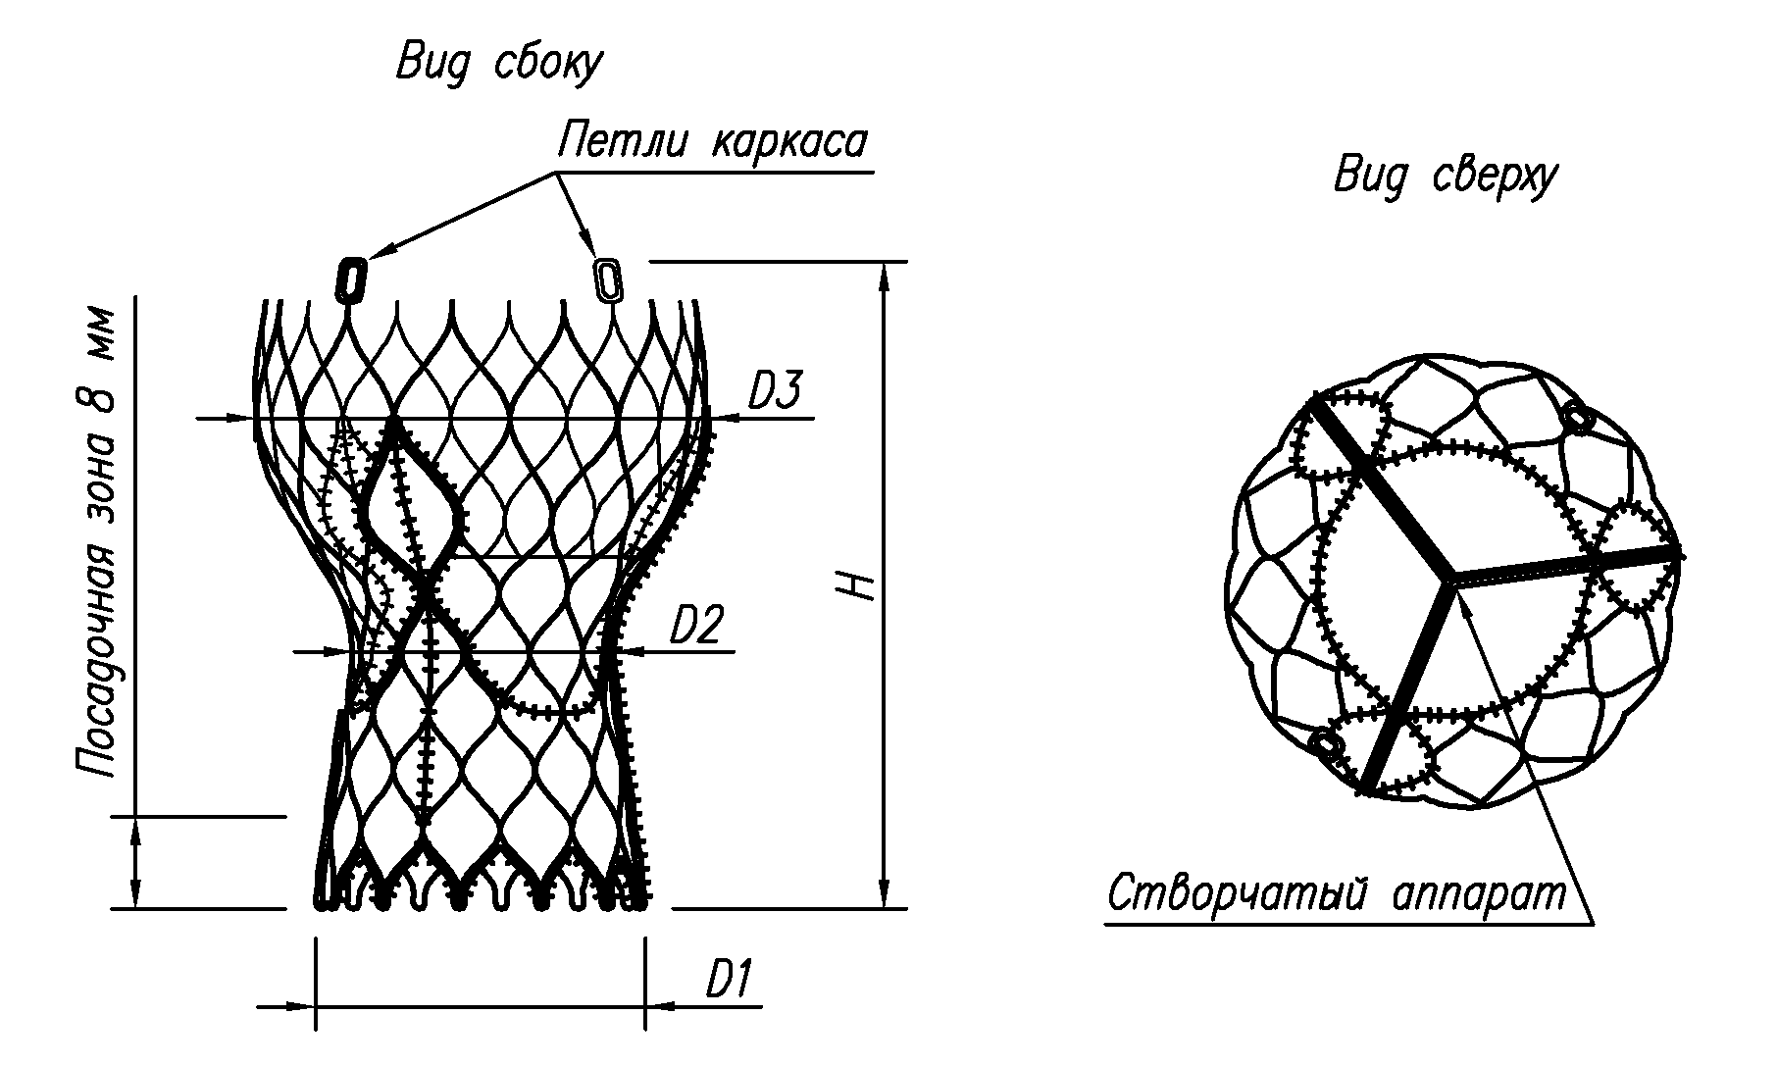
Рис. 2. Клапан в раскрытом состоянии
Примечания: D1 – наружный диаметр раскрытого клапана, измеренный по нижней части, мм; D2 – минимальный наружный диаметр раскрытого клапана, мм; D3 – максимальный наружный диаметр раскрытого клапана, мм; H – высота раскрытого клапана, мм.
Общий вид системы доставки представлен на рис. 3.
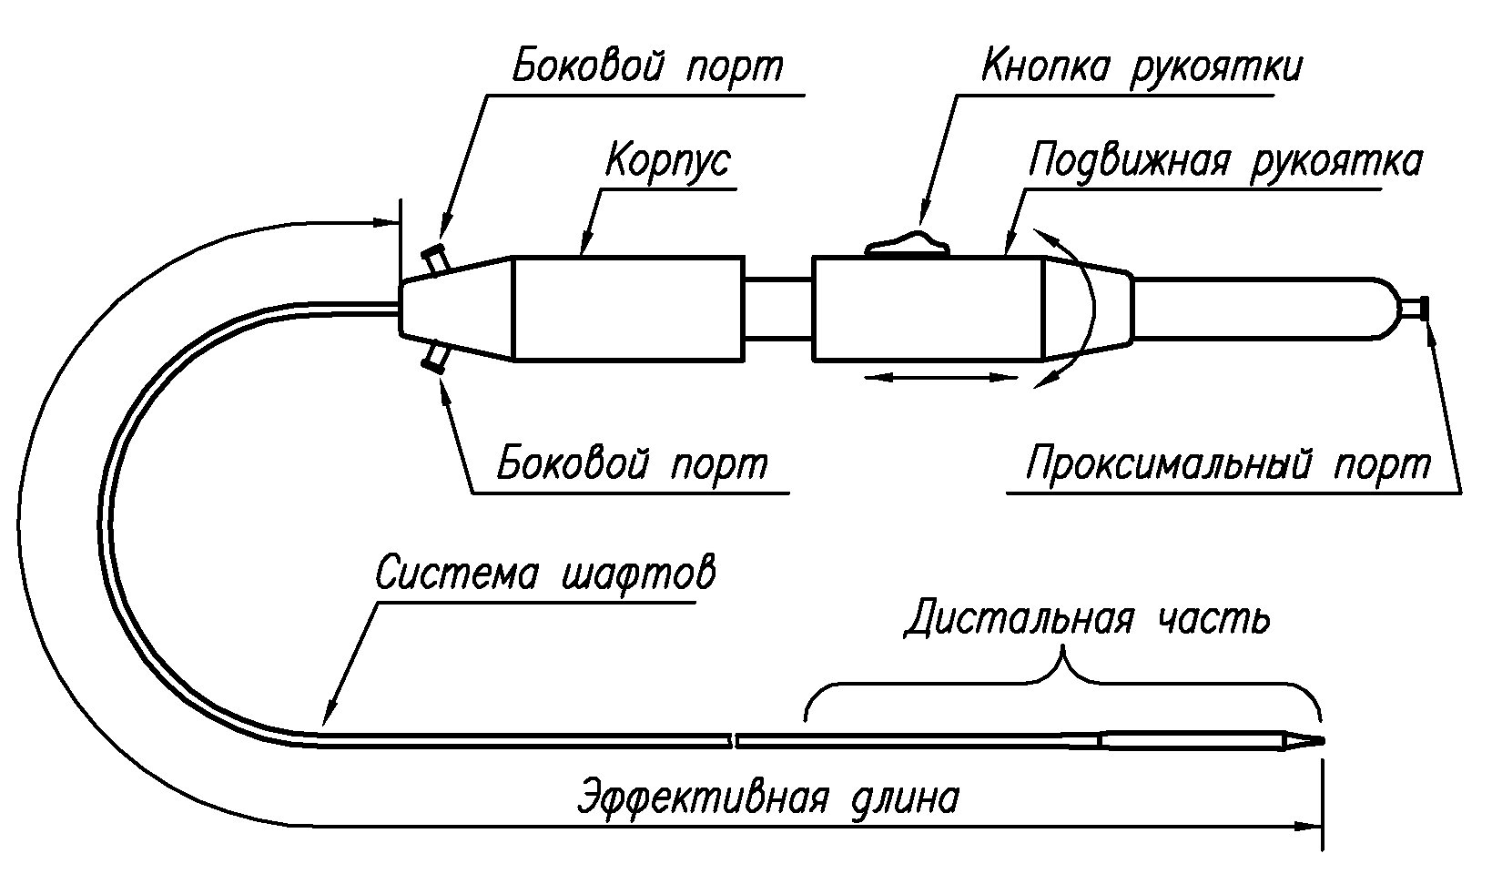
Рис. 3. Система доставки
Примечание: (защитный чехол показан в закрытом состоянии)
Дистальная часть системы доставки представлена на рисунке 4.

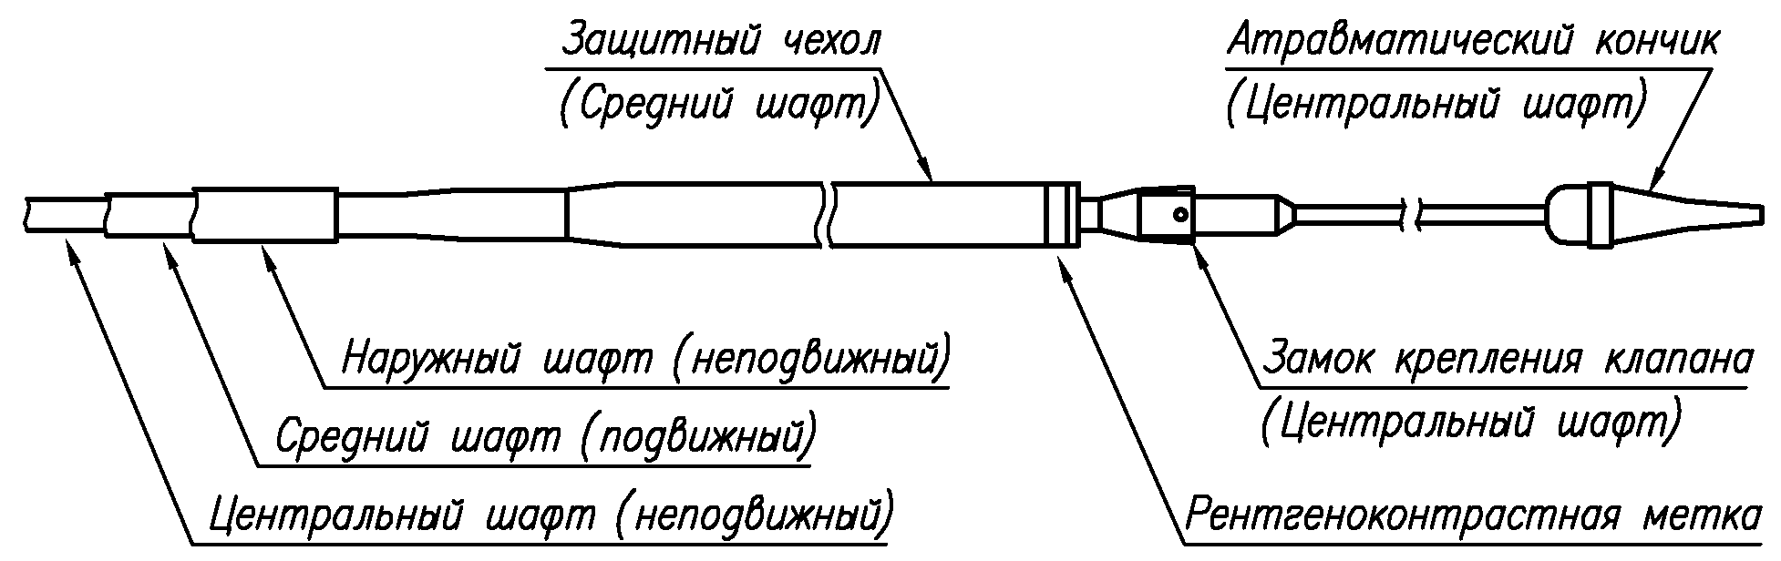
Рис. 4. Дистальная часть системы доставки
Примечание: защитный чехол показан в открытом состоянии.
Общий вид системы сборки представлен на рисунке 5.
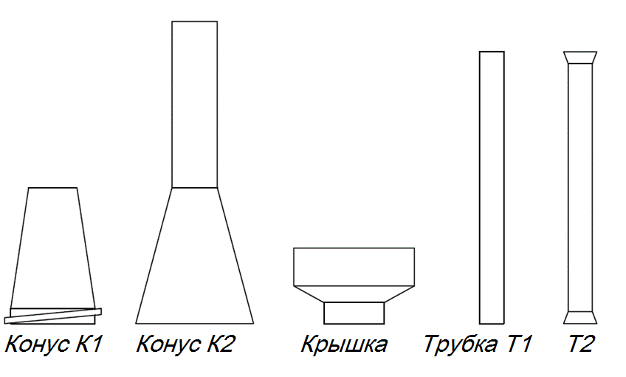
Рис. 5. Система сборки
Прмечание: конус К1 (с резьбой), конус К2 (безрезьбовой), крышка (с резьбой), трубка Т1, трубка Т2 (с расширенными концами).
Кроме того, для имплантации клапана использовался диагностический проводник диаметром не более 0,9 мм (0,035'') и интродьюсер внутренним диаметром не менее 6,1 мм (18 Fr).

2.3. Методы исследования
2.3.1 Подготовка клапана к имплантации
Перед проведением имплантации клапана осуществлялся подбор его размера. С этой целью проводились расчеты с использованием данных компьютерной томографии и таблицы 6.
Таблица 6
Характеристики для подбор размера клапана
Вид исполнения клапана | Размер клапана, мм | Диаметр фиброзного кольца, мм | Диаметр восходящей аорты, мм
CV26 | 26 | 20 – 23 | Не более 40
CV29 | 29 | 23 – 27 | Не более 43
CV31 | 31 | 26 – 29 | Не более 43

Перед началом использования осуществляли проверку клапана. Для этого проводили тщательный осмотр упаковки клапана перед ее вскрытием. Затем клапан извлекали и осматривали на предмет повреждения.
Далее осуществляли его промывку. После извлечения из упаковки клапан помещали в физиологический раствор. Для этих целей использовали три стерильные емкости с 500 мл физраствора комнатной температуры в каждой. В четвертую емкость наливали холодный стерильный физраствор. Температуру раствора (от 0 до 6 °C) поддерживали в течение всего процесса сборки клапана.
Процедура отмывки осуществлялась в соответствии со следующим алгоритмом:
1. Клапан погружали в емкость 1 и промывали его в течение 4 минут, используя медленные движения вперед-назад.
2. Повторяли процедуру промывания клапана в емкости 2 и 3, оставив клапан полностью погруженным в емкости 3.
После промывки осуществляли загрузку клапана в систему доставки с помощью системы сборки. Клапан и принадлежности системы сборки помещали в емкость с холодным стерильным физиологическим раствором (от 0 до 6 °C). С помощью шприца с холодным физиологическим раствором промывали систему доставки через промывочные порты (боковые порты и проксимальный порт). Затем проводили защитный чехол системы доставки через трубку Т2 с расширенными концами. Оставляли трубку Т2 с расширенными концами за защитным чехлом в направлении рукоятки (рис. 6).
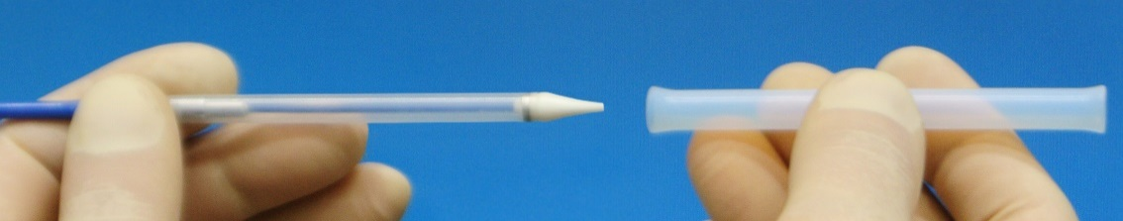
Рис. 6. Дистальная часть системы доставки (слева) и трубка Т2 системы сборки (справа)
Затем открывали защитный чехол системы доставки, переместив подвижную рукоятку системы доставки к проксимальному концу. Для возможности быстрого перемещения использовали кнопку на рукоятке. Далее следовали алгоритму, указанному в инструкции:
- Аккуратно сжимали руками клапан так, чтобы поместить его в конус К1 (рис. 7).
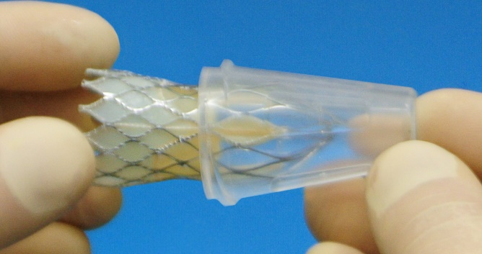
Рис. 7. Начальный этап загрузки клапана в конус К1 системы сборки

- Медленно продолжали продвигать клапан в конус К1. После полной загрузки клапана закрепляли на конусе крышку (рис. 8).
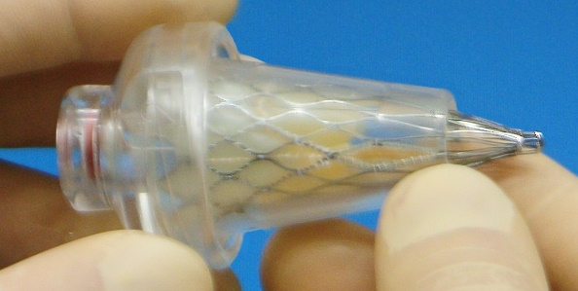
Рис. 8. Окончание загрузки клапана в конус К1 системы сборки
- Вставляли в крышку конуса прямую трубку Т1 (рис. 9). Затем продолжали продвигать прямую трубку Т1 до момента, пока не будут раздвинуты петли каркаса клапана.
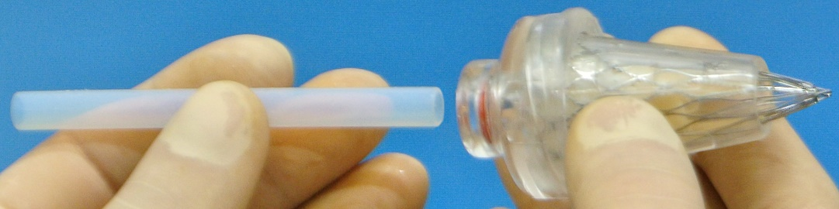
Рис. 9. Дистракция каркаса клапана трубкой Т1
- Вставляли атравматический кончик центрального шафта в прямую трубку T1, которая выступает из конуса К1 (рис. 10).
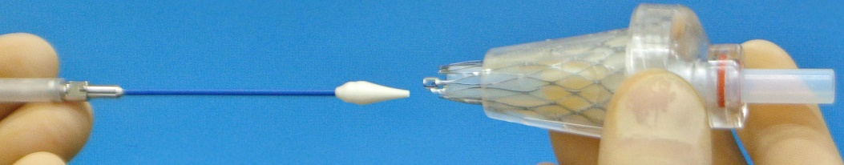
Рис. 10. Введение атравматического кончика системы доставки в трубку Т1 системы сборки

- Сдвигалиатравматический кончик центрального шафта вперед к клапану и одновременно отводили прямую трубку T1 назад так, чтобы соединить обнажившиеся петли каркаса клапана с замком крепления клапана. Вращая подвижную рукоятку системы доставки, прятали петли каркаса клапана в защитный чехол и убеждались, что петли остаются в зацеплении со штырьками замка. Убеждались, что ламели каркаса клапана не загнулись и распределены равномерно по окружности. После этого продолжали продвигать защитный чехол вперед к клапану до начала корон каркаса клапана, не забывая немного вытягивать прямую трубку Т1.
- Как только защитный чехол доходил до верхней части корон клапана убеждались в том, что он не упирается в данные элементы и сможет беспрепятственно на них надвинуться. После этого продолжали перемещать защитный чехол, вращая подвижную часть ручки системы доставки. Еще раз убеждались, что защитный чехол покрыл все короны клапана и петли установлены на свои посадочные места (рис. 11).
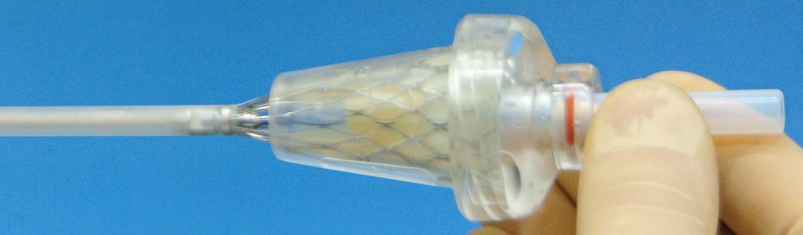
Рис. 11. Фиксация петель каркаса клапана в замке крепления системы доставки
- Подводили трубку Т2 с расширенными концами внутрь конуса К1, продвинув ее дистальный конец до начала биологического материала. Вращая рукоятку системы доставки, также придвигали защитный чехол в сторону клапана до начала биологического материала (рис. 12).
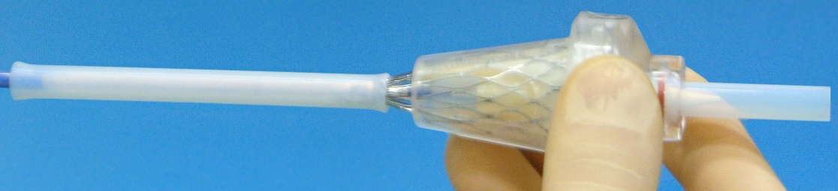
Рис. 12. Начало загрузки клапана в защитный чехол системы доставки
- Снимали крышку и прямую трубку T1 с конуса К1 (рис. 13).
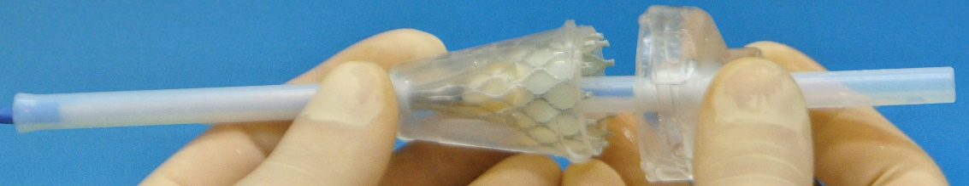
Рис. 13. Удаление крышки и трубки Т1 для дальнейшей загрузки клапана в систему доставки
- Перемещали конус К1 от клапана в сторону ручки. Взяв конус К2, заводили в него выступающую часть клапана (рис. 14).
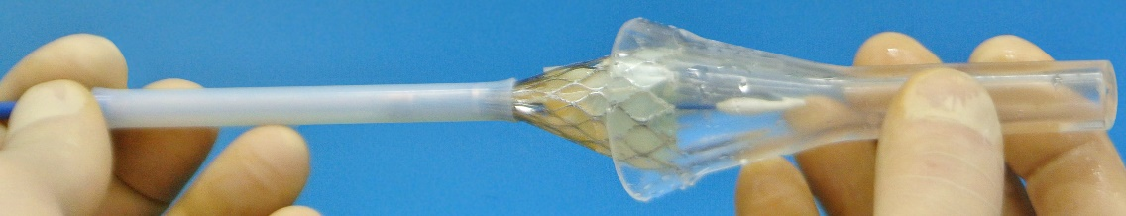
Рис. 14. Складывание клапана с помощью конуса К2

- Убеждались, что ось системы доставки, клапана и конуса К2 визуально выравнены (рис. 15).
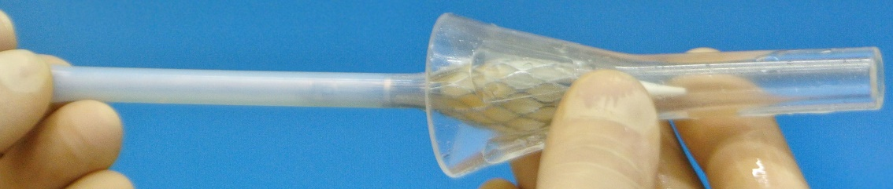
Рис. 15. Складывание клапана с помощью конуса К2 (продолжение)
- Визуально проверяли состояние клапана в конусе К2, убеждаясь в отсутствии складок и дефектов. Продвигали трубку Т2 с расширенными концами в сторону клапана до начала цилиндрической части конуса К2 (рис. 16).
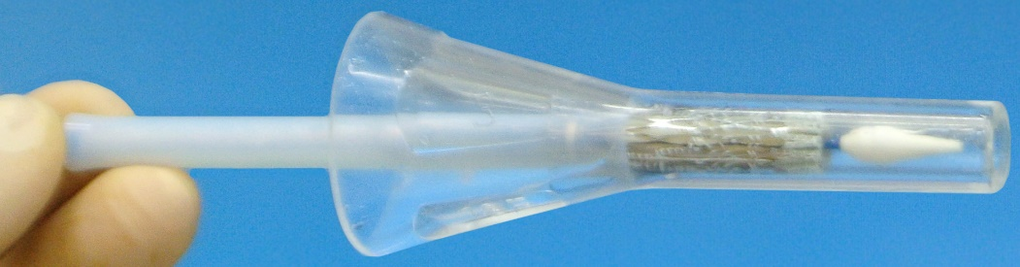
Рис. 16. Окончание складывания клапана с помощью конуса К2
- Снимая с клапана конус К2, перемещали трубку Т2 с расширенными концами до края клапана так, чтобы она полностью его закрывала. Завершали перемещение клапана под защитный чехол, аккуратно и медленно вращая подвижную рукоятку до упора рукоятки в корпус (рис. 17). Взявшись одной рукой за основание защитного чехла, при необходимости прикладывали распрямляющее (осевое) усилие для облегчения перемещения протеза клапана внутрь.
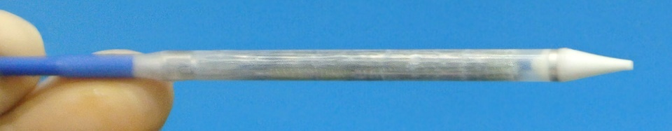
Рис. 17. Клапан загружен в систему доставки, окончательный вид
- Снимали трубку Т2 с расширенными концами с системы доставки. Проводили окончательный визуальный осмотр загруженного в защитный чехол клапана. При наличии зазора более 1 мм между атравматическим кончиком и защитным чехлом системы доставки, производили следующие действия:
- располагали защитный чехол и систему шафтов на одной линии;
- взявшись одной рукой за основание защитного чехла, распрямляющим (осевым) усилием приближали конец защитного чехла вплотную к атравматическому кончику.
- Повторно, с помощью шприца с холодным физиологическим раствором промывали систему доставки через промывочные порты (боковые порты и проксимальный порт). Убеждались в отсутствии пузырьков воздуха в защитном чехле. При наличии пузырьков воздуха еще раз промывали систему до их удаления. Клапан, собранный в системе доставки, оставляли в холодном физиологическом растворе до момента имплантации.

    - Подготовка животных
На предварительном этапе, за 12 часов до предполагаемого вмешательства животное переставали кормить и переводили на водную диету. Производился осмотр ветеринарным врачом, который подтверждал удовлетворительное состояние животного, о чем производилась запись в экспериментальной истории болезни.
Утром в день операции ветеринарный врач выполнял премедикацию комбинацией препаратов атропин, золетил-100 и кетамин. Дозировку в каждом конкретном случае выбирали, исходя из веса животного. После наступления сна животное тщательно мыли, выбривали щетину на ушах, грудной клетке, шее, на внутренней поверхности бедра и на хвосте. Затем животное переносили на операционный стол и закрепляли в положении «на спине».
В краевую вену уха устанавливали периферический катетер для инъекций подходящего размера, к грудной клетке прикрепляли датчики для электрокардиографии. Плетизмографический датчик для контроля насыщения периферической крови кислородом крепился на хвост. Для контроля артериального давления в левую бедренную артерию пункционным способом устанавливали артериальный катетер, через который присоединяли систему инвазивного контроля давления.

2.3.3 Анестезия и мониторниг витальных функций и
Все критически важные витальные параметры организма животного фиксировали в режиме «реального времени» системой мониторинга типа IntelliVue MP40 (Philips, Германия). Динамику данных фиксировали в наркозной карте экспериментального животного с периодичностью 15 минут.
С целью анестезиологического обеспечения операции внутривенно вводился миорелаксант (ардуан, 4 мг) и выполнялась интубация трахеи трубкой диаметром 7-8 мм. Раздувалась обтурирующая манжета, подсоединялся наркозно-дыхательный аппарат типа Julian (Draeger, Германия), начиналась принудительная вентиляция легких газовой смесью кислород-воздух в соотношении 1:1 с добавлением 3-5% севорана. Для поддержания необходимой глубины наркоза использовали периодическое внутривенное введение эмульсии пропофола в дозе 10 мг/кг/ч с помощью автоматического шприцевого насоса типа PerfusorCompact (B. Braun, Германия) через установленный ранее периферический катетер. Через него также проводилась инфузионная поддержка кровообращения кристаллоидными (раствор Рингера, изотонический раствор) и/или коллоидными (гелофузин, полиглюкин) растворами. Объем инфузии определялся врачом-ветеринаром согласно весо-ростовым показателям экспериментального животного.
При необходимости для контроля диуреза устанавливали мягкий мочевой катетер.

2.3.4. Выполнение оперативного доступа
Для имплантации аортального клапана использовали доступ через сонную артерию. С этой целью кожу операционного поля в проекции правой сонной артерии трижды обрабатывали раствором бетадина, при этом каждый раз используя новую стерильную салфетку. Операционное поле накрывали стерильной простыней с окном для доступа к коже. Выполняли кожный разрез, ткани разделяли ножницами «тупым» способом, визуализировали сонную артерию. При необходимости использовали электронож-коагулятор типа Force-EZ (Valleylab, США).
Артерию выделяли из окружающих тканей на протяжении 2-5 см, в зоне установки интродьюсера накладывали кисетный шов монофиламентной нерассасывающейся полипропиленовой нитью Prolen (или аналог) диаметром 5/0 USP с атравматической иглой. Поверхность артерии орошали раствором атропина для снижения спастической реакции. Только после этого артерию пунктировали иглой внутри области наложения кисетного шва, заводили проволочный проводник и устанавливали интродьюсер сначала размером 7 Fr, затем 10 Fr или 11 Fr, а потом размером 18 Fr.
В интродьюсер вводили проволочный проводник и интервенционный эндоваскулярный катетер типа «pig-tail». С помощью рентгеновской установки типа OEC9800 (GE HealthCare, США) визуализировали проводник и катетер, которые находились внутри просвета сонной артерии. Выполняли контрольную артериографию введением 5-20 мл изоосмолярного рентген-контрастного препарата визипак-320 (или аналога).
Выполняли чреспищеводное и/или стандартное трансторакальное эхокардиографическое исследование (ЭхоКГ), которое проводили по стандартному протоколу на ультразвуковом аппарате типа Philips IE 33 (Германия). В работе использовались стандартные трансторакальные позиции и проекции. В процессе эхокардиографического исследования проводили измерения форм и размеров камер сердца, внутрисердечных структур, аорты и легочной артерии, исключали наличие врожденных и приобретенных аномалий развития структур сердца.

    - Имплантация клапана
Имплантацию клапана осуществляли по рекомендациям производителя. Для этого производили подготовку место сосудистого доступа согласно стандартной практике. Устанавливали в месте сосудистого доступа интродьюсер 18 Fr для проведения системы доставки. Затем выполняли предилатацию аортального клапана с помощью баллона для вальвулопластики подходящего диаметра. Заводили предварительно установленный в тело животного «супержесткий» проводник 0,035 дюйма в центральный шафт системы доставки. Удерживая проводник под рентгеноскопическим контролем, продвигали систему доставки до фиброзного кольца аортального клапана, избегая при этом вращения систему доставки по мере его продвижения. Размещали систему доставки таким образом, чтобы рентгеноконтрастная метка находилась за фиброзным кольцом нативного клапана на 3-4 мм. Выбирали проекцию, в которой рентгеноконтрастная метка будет представлена одной линией, после чего начинали освобождение клапана от защитного чехла, вращая рукоятку. При этом учитывали, что предпочтительная посадочная зона клапана находится в диапазоне 4-8 мм. Продолжали вращать рукоятку, освобождая клапан. При необходимости с целью контроля имплантации использовали контрастирование корня аорты. Перед полным раскрытием клапана убеждались в отсутствии чрезмерного натяжения системы доставки.
После полного раскрытия под рентгеноскопическим контролем на ортогональных проекциях убеждались, что петли каркаса отсоединились от замка крепления клапана. Далее вытягивали систему доставки до тех пор, пока атравматический кончик не достигнет нисходящей аорты. Перед извлечением системы доставки закрывали защитный чехол, переместив подвижную рукоятку в крайнее дистальное положение. После извлечения системы доставки ее утилизировали. Затем выполняли стандартную аортограмму, чтобы оценить правильность раскрытия клапана.

2.3.6. Ведение послеоперационного периода
После имплантации клапана удаляли интродьюсер с одновременным затягиванием кисетного шва на сонной артерии. Затем осуществлялся контроль отсутствия кровотечения, при необходимости выполняли «хирургический» гемостаз. Рану послойно ушивали нерассасывающейся полипропиленовой нитью Prolen (или аналог) диаметром 2/0 USP и/или 3/0 USP с атравматической иглой. Кожу ушивали отдельными швами.
Место кожного разреза обрабатывали ветеринарным полимерным антисептическим составом, содержащим окись алюминия, путем распыления из баллона до формирования однородной пленки. На область доступа к сонной артерии накладывали давящую повязку. Для снижения отека тканей и достижения гемостаза к повязке сроком на 30-60 минут добавляли термоконтейнер, охлажденный до температуры минус 20 ºC.
В течение всего послеоперационного периода до момента выхода животного из наркоза осуществляли пальпаторное исследование области хирургического доступа на предмет развития кровотечения. Мониторинг ЭКГ проводили в течение всего времени вывода животного из наркоза. Прекращали инфузию пропофола и ингаляцию севорана, у животного периодически проверяли появление периферических рефлексов и спонтанного дыхания. При появлении собственного дыхания наркозно-дыхательный аппарат переводили в режим поддерживающей вентиляции. После восстановления собственного дыхания экспериментальному животному убирали эндотрахеальную трубку и перемещали в вольер.
В послеоперационный период проводили антитромбоцитарную и антикоагулянтную терапии по схеме: клопидогрель 75 мг/сутки, ацетилсалицилловая кислота 100 мг/сутки.
Визуальный контроль за животными проводили каждый день во время кормления. При этом проводили оценку наличия интраоперационной ишемии конечностей и эмболизации путем сравнительной пальпации периферических артерий на контрлатеральных конечностях. Ишемию головного мозга и спинномозговые нарушения диагностировали по нарушениям координации движений и изменению специфических рефлексов в ходе послеоперационного наблюдения.

2.3.7 Методы оценки реакции на имплантацию клапана
С целью оценки реакции организма экспериментального животного на имплантацию клапана проводилась оценка системы гемостаза и коагуляции, цитологические, иммунологические, биохимические, патоморфологические и гистологические исследования на эксплантированных клапанах, а также оценка соответствия клапанов своему назначению, установленному производителем.
Оценка системы гемостаза производилась в послеоперационном периоде на 1 и 14 день, через 1, 3 и 6 месяцев после имплантации и включала основные показатели: ЧТВ, ПТВ, ТВ, фибриноген, ПДФ, МНО. Кроме того, определялись специфические показатели (D-димер, фактор Виллебранда, P-селектин).
Для этого в пробирку типа Vacutainer для исследования коагуляции (с цитратом натрия), используя систему для стерильного забора периферической крови, из краевой вены уха получали 9 мл крови, тщательно перемешивали 5-6 раз медленно переворачивая пробирку. Для получения плазмы крови, бедной тромбоцитами, образец крови дважды центрифугировали 15 минут при ускорении 1200-2000 g в охлаждаемой центрифуге 5810R (Eppendorf, Германия) при 4 °C. Затем плазму крови отбирали в новую пробирку и использовали для дальнейших исследований. При обнаружении признаков гемолиза по изменению цвета плазмы с бледно-желтого и желтого на розовый или красный, повторяли процедуру забора и пробоподготовки.
Определение частичного тромбопластинового времени (ЧТВ), протромбинового времени (ПТВ), тромбинового времени (ТВ) и содержание фибриногена производили с помощью системы автоматизированного анализа свертывающей способности крови CS-2100i (Sysmex, Германия) согласно рекомендациям производителя.
Определение международного нормализованного отношения (МНО) производили с помощью системы CoaguChek (Roche Diagnostic, США) согласно рекомендациям производителя.
Продукты деградации фибрина (ПДФ) определяли латекс-тестом с помощью набора реагентов FDP-test (Roche Diagnostic, Германия) согласно рекомендациям производителя.
Для определения динамики изменения ЧТВ, ПТВ, ТВ, фибриногена, ПДФ и МНО, в качестве контрольных значений использовали данные, полученные у этого же экспериментального животного до начала эксперимента.
Фактор Виллебранда и D-димер определяли с помощью системы автоматизированного анализа свертывающей способности крови CS-2100i (Sysmex, Германия) согласно рекомендациям производителя. Для определения P-селектина использовали набор для иммуноферментного анализа sP-selectin (Bender MedSystems GmbH, Австрия) согласно рекомендациям производителя. Для определения динамики изменения концентрации фактора Виллебранда, D-димера и P-селектина, в качестве контрольных значений использовали данные, полученные у этого же экспериментального животного до начала эксперимента.
Оценка системы тромбоцитов.
Подсчет количества тромбоцитов выполняли в послеоперационном периоде на 1 и 14 день, через 1, 3 и 6 месяцев после имплантации клапана. Для этого в пробирку типа Vacutainer для общего анализа крови (с трикалиевой солью этилендиаминтетрауксусной кислоты), используя систему для стерильного забора периферической крови, из краевой вены уха получали 9 мл крови, тщательно ее перемешивали, 5-6 раз медленно переворачивая пробирку. Подсчет тромбоцитов осуществляли с помощью автоматического гематологического анализатора XT-4000i (Sysmex, Германия) согласно рекомендациям производителя.
В случае получения заниженных показателей количества тромбоцитов производили визуальный повторный подсчет числа тромбоцитов с помощью камеры Горяева и микроскопа Axioskop 40FL при увеличении х200. Для этого в предварительно подготовленную камеру Горяева вносили разведенный образец крови и подсчитывали число тромбоцитов в 10 областях наблюдения, ограниченных большими квадратами. Число тромбоцитов Tr в 1 микролитре вычисляют по формуле:
Tr = N×2,5×f,
где N – общее число подсчитанных тромбоцитов, f – фактор разведения крови.
Для определения динамики изменения концентрации тромбоцитов, в качестве контрольных значений использовали данные, полученные у этого же экспериментального животного до начала эксперимента.
Оценку агрегации тромбоцитов выполняли в послеоперационном периоде на 1 и 14 день, через 1, 3 и 6 месяце после имплантации клапана. Для этого в пробирку типа Vacutainer для исследования коагуляции (с цитратом натрия), используя систему для стерильного забора периферической крови, из краевой вены уха получали 9 мл крови, тщательно ее перемешивали, 5-6 раз медленно переворачивая пробирку. Для получения плазмы крови, обогащенной тромбоцитами, образец крови однократно центрифугировали 10 минут при ускорении 450-500 g в охлаждаемой центрифуге 5810R (Eppendorf, Германия) при 20 °C. Затем плазму крови отбирали в новую пробирку и использовали для дальнейших исследований. При обнаружении признаков гемолиза по изменению цвета плазмы с бледно-желтого и желтого на розовый или красный повторяли процедуру забора и пробоподготовки.
Для исследования агрегационных свойств тромбоцитов использовали турбидиметрический метод, реализованный в автоматической системе для анализа тромбоцитов 560СА (Chrono-Log Corp., США), с использованием комплектов реагентов «Адреналин», «АДФ», «Коллаген», «Ристомицин» («Технология-Стандарт», Барнаул) согласно рекомендациям производителей.
Для определения динамики изменения агрегационных свойств тромбоцитов, в качестве контрольных значений использовали данные, полученные у этого же экспериментального животного до начала эксперимента.
Общий анализ крови с подсчетом формулы – выполняли в послеоперационном периоде на 1 и 14 день, через 1, 3 и 6 месяцев после имплантации клапана. Для этого в пробирку типа Vacutainer для общего анализа крови (с трикалиевой солью этилендиаминтетрауксусной кислоты), используя систему для стерильного забора периферической крови, из краевой вены уха получали 9 мл крови, тщательно ее перемешивают, 5-6 раз медленно переворачивая пробирку. Анализ крови осуществляли с помощью автоматического гематологического анализатора XT-4000i (Sysmex, Германия) согласно рекомендациям производителя.
В случае возникновения затруднений в интерпретации лейкограммы производили визуальный дифференцированный подсчет числа лейкоцитов с помощью камеры Горяева и микроскопа Axioskop 40FL при увеличении х200. Для этого в предварительно подготовленную камеру Горяева вносили разведенный образец крови, подсчитывали число и определяли морфологию ядерных клеток в 10 областях наблюдения, ограниченных большими квадратами. Число клеток каждого типа (лимфоциты, гранулоциты, нейтрофилы, макрофаги) вычисляли по методу, приведенному в пункте 18.2.20.
Для определения динамики показателей общего анализа крови, в качестве контрольных значений использовали данные, полученные у этого же экспериментального животного до начала эксперимента.
Оценка гемолиза (определение свободного гемоглобина в плазме) – выполнялась в послеоперационном периоде на 1 и 14 день, через 1, 3 и 6 месяцев после имплантации клапана. Анализ образца плазмы крови на содержание свободного гемоглобина производили гемихромным методом с помощью набора реагентов «Гемоглобин-Ново» (ЗАО «Вектор-Бест», Новосибирск) согласно рекомендациям производителя.
Для определения динамики изменения свободного гемоглобина, в качестве контрольных значений использовали данные, полученные у этого же экспериментального животного до начала эксперимента.
Биохимический анализ крови выполняли в послеоперационном периоде на 1 и 14 день, через 1, 3 и 6 месяцев после имплантации клапана. В пробирку типа Vacutainer с активатором свертывания крови, используя систему для стерильного забора периферической крови, из краевой вены уха получали 9 мл крови, тщательно ее перемешивали, 5-6 раз медленно переворачивая пробирку. Для получения сыворотки образец крови далее отстаивали в течение 20 минут при комнатной температуре, затем однократно центрифугировали 30 минут при ускорении 450-500 g в охлаждаемой центрифуге 5810R (Eppendorf, Германия) при 4 °C. Сыворотку крови отбирали в новую пробирку и использовали для дальнейших исследований. При обнаружении признаков гемолиза по изменению цвета сыворотки с бледно-желтого и желтого на розовый или красный повторяли процедуру забора и пробоподготовки.
Биохимический анализ крови выполняли в автоматическом режиме с помощью системы AU480 (BeckmanCoulter, США). Производили определение следующих параметров: общий белок, альбумин, мочевина, креатинкиназа, общий билирубин, щелочная фосфатаза, ГГТ, АЛТ, АСТ, ионы Na, К, хлориды, СРБ, холестерин, глюкоза, мочевая кислота.
Для определения динамики показателей биохимического анализа крови, в качестве контрольных значений использовали данные, полученные у этого же экспериментального животного до начала эксперимента.
Подсчет ретикулоцитов выполняли в послеоперационном периоде на 1 и 14 день, через 1, 3 и 6 месяцев после имплантации клапана. В пробирку типа Vacutainer для общего анализа крови (с трикалиевой солью этилендиаминтетрауксусной кислоты), используя систему для стерильного забора периферической крови, из краевой вены уха (получали 9 мл крови, тщательно ее перемешивали, 5-6 раз медленно переворачивая пробирку.
Подсчет ретикулоцитов осуществляли с помощью камеры Горяева и микроскопа Axioskop 40FL при увеличении х200. Для этого в предварительно подготовленную камеру Горяева вносили разведенный образец крови и подсчитывали число ретикулоцитов в 10 областях наблюдения, ограниченных большими квадратами. Число ретикулоцитов Ret в 1 микролитре вычисляли по формуле:
Ret = N×2,5×f,
где N – общее число подсчитанных ретикулоцитов, f – фактор разведения крови.
Для определения динамики изменения концентрации ретикулоцитов, в качестве контрольных значений использовали данные, полученные у этого же экспериментального животного до начала эксперимента.
Морфометрические и патогистологические исследования – с их помощью оценивали площадь проходного отверстия, отложение кальция на створчатом аппарате, макро- и микроскопия, аутопсия дистальных органов. Для этого животных выводили из эксперимента через 6 месяцев послеоперационного наблюдения, проводя их эвтаназию. Производили стандартную аутопсия, макроскопическое исследование внутренних органов.
Для оценки площади проходного отверстия клапана, степени отложения кальция на створчатом аппарате клапана, величины эндотелизации каркаса клапана и трехстворчатого аппарата клапана вырезали аортальный клапан с частью аорты и окружающих тканей, проводили визуальное исследование и морфометрию.
Гистологическое исследование – проводилось с целью оценки величины эндотелизации каркаса клапана и трехстворчатого аппарата клапана. Для этого у животного, выведенного из эксперимента путем эвтаназии, забирали сердце с имплантированным клапаном, печень и почки. Из полученных материалов далее вырезали стандартные фрагменты для гистологических исследований и фиксировали 48 часов в 10 % формалине, приготовленном на фосфатном буфере (Биовитрум, Россия). Затем материалы помещали в гистологические кассеты, выполняли гистологическую проводку с помощью аппарата STP120 (Leica, США), после чего готовили гистологические парафиновые блоки. Для получения гистологических срезов использовали полуавтоматический микротом HM340 (Microm, Германия). Срезы толщиной 4 микрометра фиксировали на стеклах Superfrost Plus (Menzel, Германия) и подсушивали 4 часа в термостате при 40 ºC. Окраску срезов гематоксилином-эозином выполняли с помощью системы автоматической гистологической окраски HMS70 (Thermofisher, США). Перед заключением в монтирующую среду BioMount (Biooptica, Италия) стекла со срезами дегидратировали на батарее этилового спирта возрастающей концентрацией от 70 до 100 % и с финальной 10-минутной инкубацией в ксилоле. Микроскопическое исследование выполняли на микроскопе Axioskop 40FL (Carl Zeiss, Германия). В гистологическом заключении приводили описание микроструктуры тканей.
Эхокардиографические исследования были выполнены у всех экспериментальных животных перед проведением имплантации клапана, а затем в послеоперационном периоде через 3 и 6 месяцев после имплантации клапана для эхокардиографической оценки последствий имплантации клапана. В ходе ЭхоКГ были получены необходимые ультразвуковые срезы сердца, включая левое предсердие, желудочки, крупные сосуды (аорта и легочный ствол), а также были получены основные показатели гемодинамики: конечно-диастолический объем сердца (КДО), конечно-систолический объем сердца (КСО), фракция выброса (ФВ), минутный объем кровообращения (МОК).
Кроме того, целью оценки реакции животных на имплантацию клапана проводился мониторинг их веса – на сроке 3 и 6 мес. после оперативного вмешательства. Полученные данные сопоставлялись с исходными для каждого животного.
Метод математической обработки полученных результатов позволил изучить динамику всех оцениваемых параметров, а также и проанализировать данные с точки зрения их достоверности. Для обработки данных, полученных в ходе исследования, применялись методы математической статистики и вариационного анализа. Статистический анализ материала проводился с использованием программы Мicrоsoft Ехcеl XP. Достоверность полученных результатов оценивалась с помощью непараметрического критерия Вилкоксона для связанных выборок. Различия считались достоверными при уровне р<0,05.

2.4. Анализ результатов патоморфологических исследований сердца, имплантируемых медицинских изделий и внутренних органов экспериментальных животных
    - Результаты аутопсии
Срединным разрезом рассекали мягкие ткани передней грудной стенки без повреждения грудины и органов средостения и мягкие ткани брюшной стенки. Производили удаление органов брюшной полости за исключением печени и почек, которые забирали для дальнейшего гистологического исследования. Затем, производили рассечение грудины без повреждения органов средостения (рис. 38).
Рис.38. Внешний вид аутопсийного доступа у экспериментального животного
После этого вскрывали перикард и детально изучали полость перикарда и внешнее состояние сердца. У всех животных было зафиксировано, что листки перикарда гладкие, блестящие, полупрозрачные.
Затем сердце отсекали вместе с фрагментами магистральных сосудов, легкими и элементами средостения, извлекали из грудной клетки и проводили изучение состояния регионарных лимфатических узлов. У всех животных все регионарные лимфатические узлы были серого цвета, однородные, эластичной консистенции, не спаяны.
Затем проводили макроскопическое исследование и морфометрию почек (рис. 39).
Рис. 39. Морфометрия препарата почки экспериментального животного
У всех животных чашечно-лоханочная система была гладкая блестящая, полупрозрачная, без патологических изменений.
Кроме того, проводилось макроскопическое исследование и морфометрия печени. У всех животных была печень плотной консистенции, цвет и края печени соответствовали нормам, патологические изменения выявлены не были (рис. 40).

Рис.40. Внешний вид препарата печени экспериментального животного
На следующем этапе проводилась детальная оценка состояния сердца и его камер, производилось вскрытие предсердий и желудочков. В результате было установлено, что у всех прооперированных животных каркас протеза клапана был расположен в аорте и не выдавался в желудочек (рис. 41).
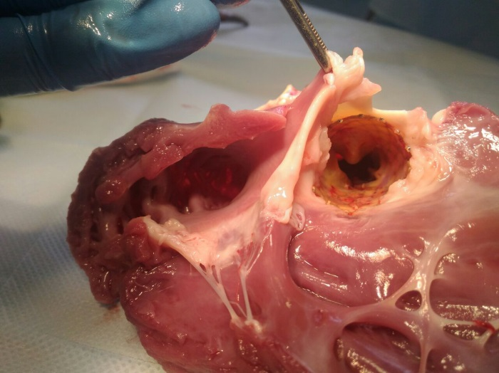
Рис. 41. Препарат сердца экспериментального животного с имплантированным протезом клапана
Примечание: каркас протеза клапана не выдаётся в желудочек, полностью расположен в аорте. Предсердия без значительных изменений. Правый желудочек умеренно гипертрофирован
Затем производили рассечение аорты и извлечение протеза клапана, фиксировали срастание биологического материала протеза в области короны с аортой, покрытие металлической структуры протеза тканью реципиента. Кроме того, во всех случаях было установлено, что клапанный аппарат протеза не изменен, створки подвижны и работают правильно, форма каркаса сохранена и диаметры совпадают с исходными.
На данном этапе исследования особое внимание акцентировалось на местной реакции тканей, непосредственно прилежащих к протезу клапана. При этом ни в одном случае не было зафиксировано отклонений от нормы, патологических изменений не обнаружено. Биологический материал протеза клапана не имел видимых разрывов и плотно прилегал к каркасу протеза клапана, порванных и прорвавшихся нитей также не было обнаружено (рис. 42-44).
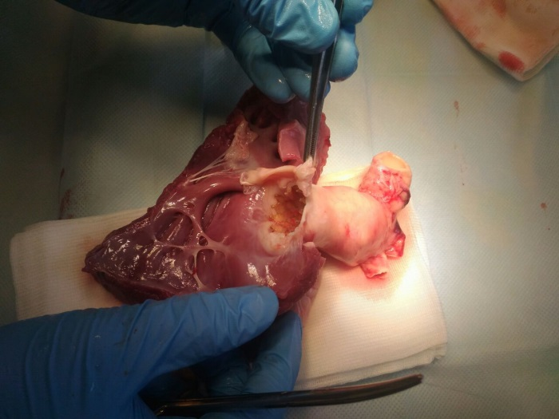
Рис. 42. Препарат выводного отдела левого желудочка сердца с проксимальным участком аорты и имплантированным протезом клапана.
Примечание: биологический материал протеза располагается полностью над устьем правой коронарной артерии и частично (примерно на 30%) перекрывает устье левой коронарной артерии. Створки нативного клапана частично прижаты каркасом протеза к стенкам аорты

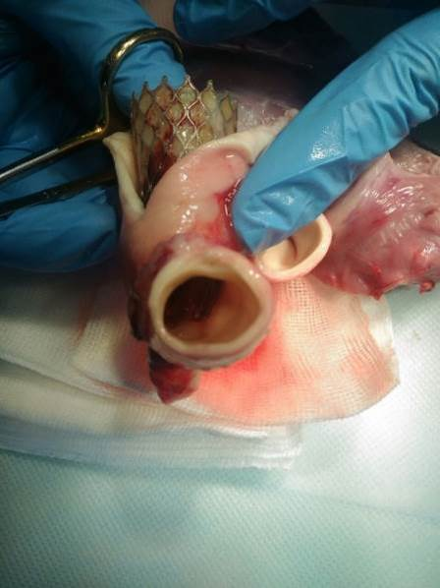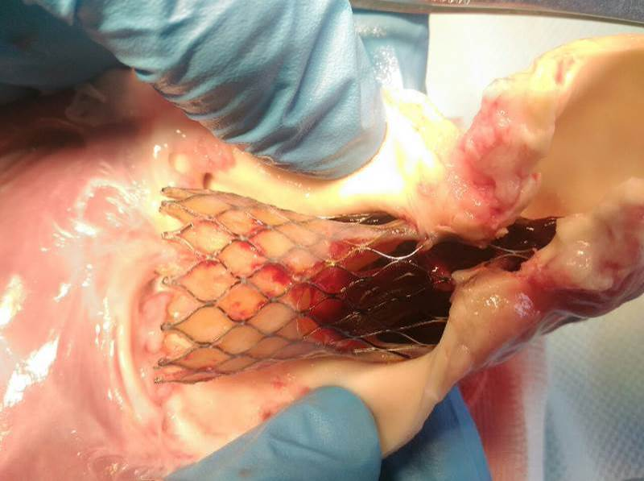
Рис.43. Препарат выводного отдела левого желудочка сердца с проксимальным участком аорты и имплантированным протезом клапана.
Примечание: корона протеза располагается в дуге аорты, на уровне брахицефального ствола, проволока каркаса расположена параллельно проксимальному, но перпендикулярно дистальному отделу дуги аорты. Тромбы имеют постмортальное происхождение

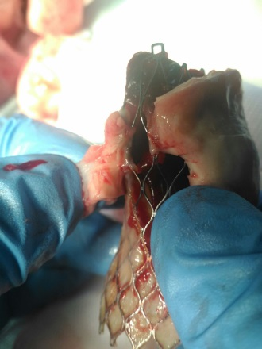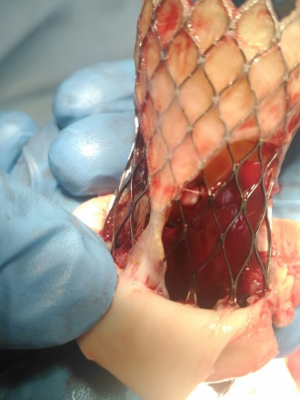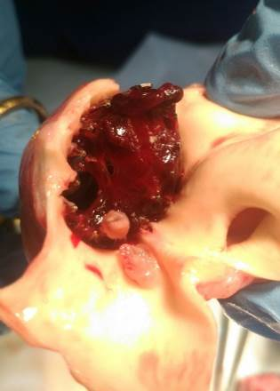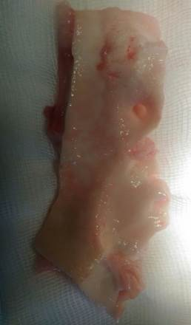
Рис. 44. Препарат проксимального участка аорты с имплантированным протезом клапана
Примечание: срастание биологического материала протеза в области короны с аортой. Металлическая структура протеза покрыта тканью реципиента. Тромбы имеют постмортальное происхождение
Со стороны тканей, прилежащих к протезу клапана, исследования не выявили никаких признаков воспаления в месте контакта металлической части медицинского изделия со стенкой аорты. Не было выявлено и признаков воспаления на поверхности трехстворчатого аппарата клапана.
Таким образом, на основании вышеизложенного можно прийти к выводу об отсутствии патологической реакции мягких тканей экспериментальных животных на имплантированные медицинские изделия «Протез эндоваскулярный аортального клапана сердца ALCOR с системой доставки и системой сборки одноразовый стерильный по ТУ 32.50.22-011-83540797-2017» спустя 6 месяцев после операционного вмешательства.

    - Результаты микроскопических исследований
Микроскопические исследования были проведены согласно утвержденной «Программе и методикам исследований». В результате гистологического исследования полученных образцов не были выявлены значимые воспалительные или дегенеративные изменения, как в тканях сердца, так и во внутренних органах - мишенях.
Протез клапана аорты. При внешнем осмотре эксплантированных клапанов аорты после их выделения из окружающих адвентициальных тканей была отмеченамакроскопическая сохранность всех конструктивных элементов протеза. Адвентиция представляла собой рыхлую соединительную ткань без макроскопических зон уплотнений или изъязвлений. Внутренняя поверхность сосудистой части протеза была гладкой, блестящей, без пристеночных тромбомасс и дефектов.
Створки протеза в 5 случаях из 6 были незначительно уплотнены в сравнении с интактным материалом. При этом свободные края створок свободно смыкались без дефектов в зоне их контакта друг с другом. На створках были выявлены единичные микрокальцинаты размером до 1 мм. В основании створок (места сшивки со стенкой протеза) отмечалось наличие мелких включений фрагментов модифицированных тромбомасс (красно-бурого цвета), плотно спаянных с подлежащим материалом.
После разборки протеза на составные элементы было выявлено, что в местах сшивки створок со стенкой протеза структура ткани была более плотной, чем со стороны их свободной части за счет наличия микрокальцинатов.
При изучении гистологических препаратов обшивки клапана было выявлено, что структура протезной ткани подвержена незначительному очаговому продольному разволокнению за счет межволоконного отека. Степень извитости коллагеновых волокон на препаратах была снижена. Присутствовали малые очаговые зоны микрофрагментирования коллагеновых волокон. Нарастание неоинтимы на протезную сосудистую часть было выражено в минимальной степени (рис 45).
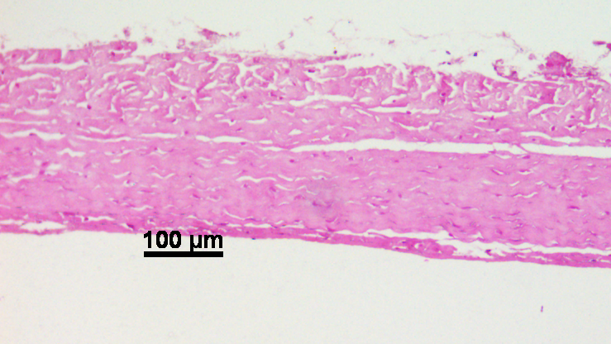
Рис. 45. Гистологический препарат фрагмента обшивки протеза клапана аорты
Примечание: Окраска гематоксилином и эозином. Увеличение ×100
На гистологических препаратах свободных частей створки клапана было обнаружено, что коллагеновые волокна частично утратили свою извитость, имеет место их равномерное набухание. Кроме того, выявлялись очаги незначительной точечной кальцификации волокон (рис. 46).
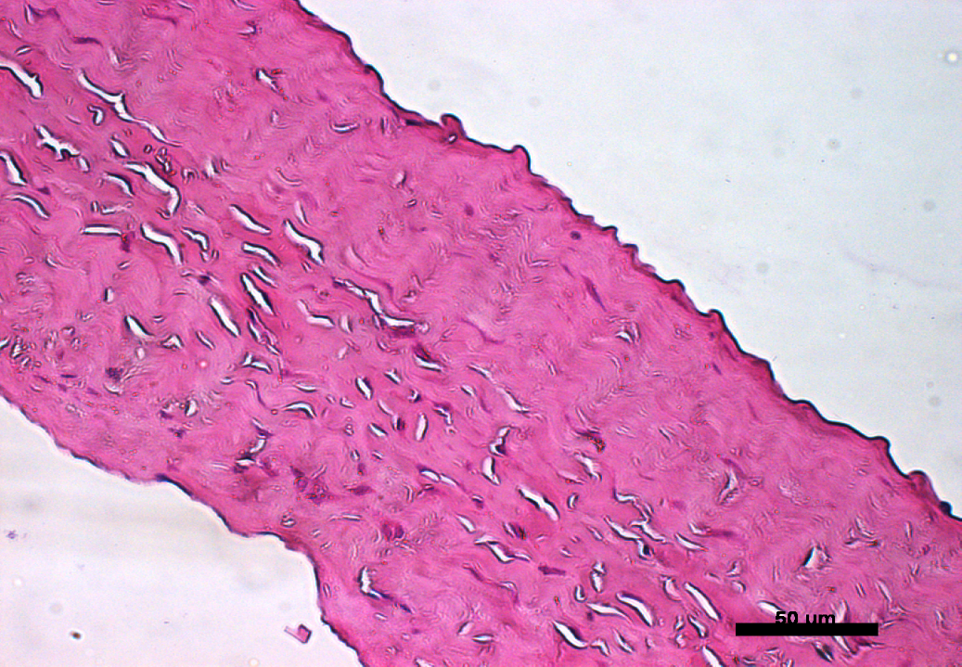
Рис. 46. Гистологический препарат фрагмента створки протеза клапана аорты
Примечание: окраска гематоксилином и эозином. Увеличение ×400

Сердце. Толщина стенок желудочков и предсердий соответствовала нормальным величинам. Во всех отделах сердца строение эндокарда соответствовало норме. Эндотелиальные клетки были уплощены, всюду расположены в один слой, воспалительной инфильтрации не обнаружено. В миокарде взаимоориентация мышечных волокон была нормальной. Отмечалась умерено выраженная гипертрофия отдельных мышечных волокон, хорошо выраженная поперечная исчерченность. Признаков миоцитолиза выявлено не было. Ядра кардиомиоцитов были правильной овальной формы, нормохромные, без признаков пикноза, рексиса ядер. Соединительнотканные прослойки между мышечными волокнами, периваскулярные зоны имели типичное строение и толщину. Сосуды микроциркуляторного русла были нормального кровенаполнения. Эпикард имелнормальное строение без признаков воспаления и склероза (рис. 47).
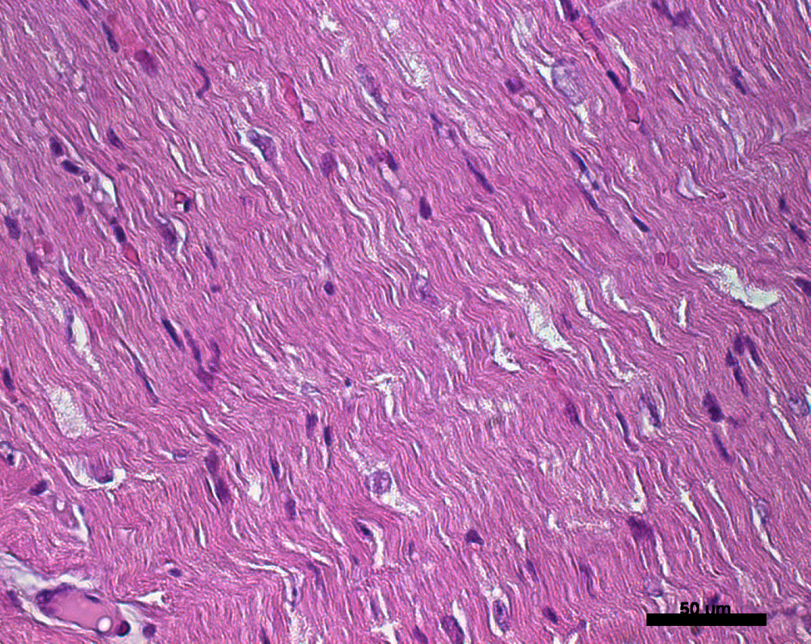
Рис. 47. Гистологический препарат миокарда левого желудочка
Примечание: однонаправленные кардиомиоцитарные волокна, четкие ядра, отсутствие посторонних клеточных включений. Окраска гематоксилином и эозином. Увеличение ×400
Почки. Гистологическое строение коркового и мозгового вещества соответствовало нормальному. В корковом веществе клубочки были обычных размеров, со слабо выраженной дольчатостью, их капилляры были умеренно кровенаполнены. Рролиферации мезангиальных клеток и воспалительных изменений выявлено не было. Мочевое пространство клубочков расширено не было, содержимое отсутствовало. Капсула клубочков имела типичное строение. Просветы проксимальных извитых канальцев не расширены, эпителий кубический, каемчатый. Эпителиоциты с обильной эозинофильной, зернистой цитоплазмой и базально-расположенными округлыми ядрами. Просветы дистальных канальцев и собирательных трубок не расширены, эпителиоциты кубической формы с более светлой цитоплазмой и центрально расположенными ядрами. Признаков склероза стромы почек в корковом и мозговом веществе не выявлено. Капилляры межканальцевой сети коркового и мозгового вещества были умерено кровенаполнены. (рис. 48).
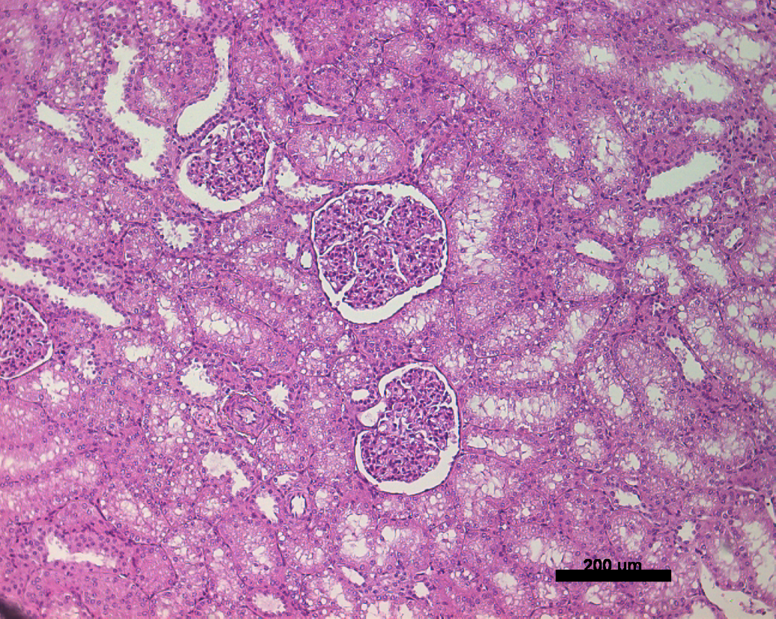
Рис. 48. Гистологический препарат почки
Примечание: фрагмент коркового вещества. Окраска гематоксилином и эозином. Увеличение ×100
Печень. Цитоплазма гепатоцитов была зернистая, в некоторых из них выявлялись мелкие оптически прозрачные вакуоли. Ядра гепатоцитов крупные. Пространства Диссе были незначительно расширены, кровенаполнение синусоидов и центральных вен равномерное, преимущественно умеренное. Соединительнотканные прослойки между портальными трактами были хорошо выражены (что является нормой для свиней), воспалительная инфильтрация отсутствовала. Портальные тракты имели обычное строение (содержали артериолу, вену и желчный проток). Вблизи единичных портальных трактов между соединительнотканными прослойками определялись разрастания соединительной ткани, в виде очагов и прослоек, отделяющих небольшие комплексы гипертрофированных гепатоцитов от печеночной дольки. Воспалительной инфильтрации в описанных участках выявлено не было. Стенки центральных вен без патологических изменений с нормальным кровенаполнением (рис. 49).
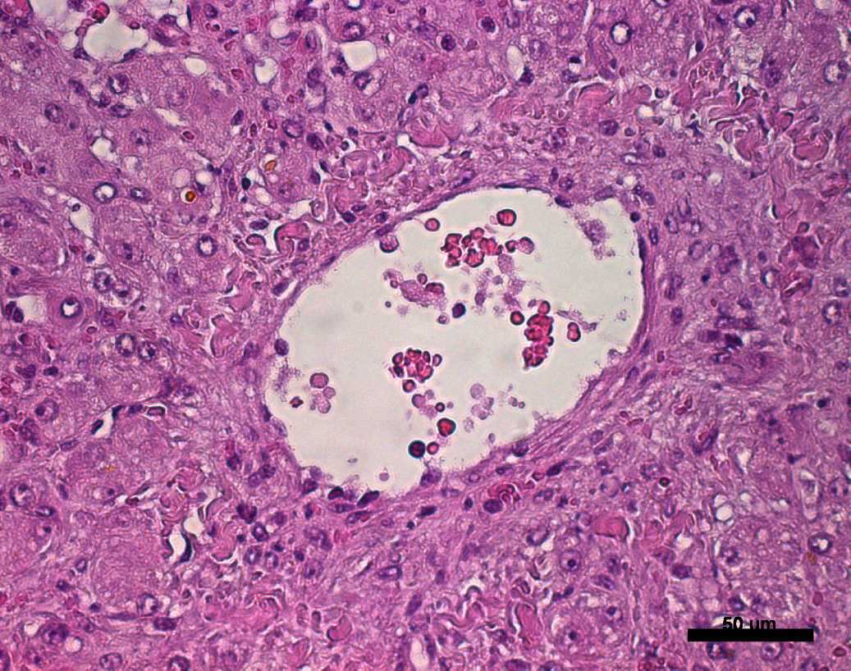
Рис. 49. Гистологический препарат печени
Примечание: фрагмент зоны центральной вены печеночной дольки. Окраска гематоксилином и эозином. Увеличение ×400
Легкие. На микропрепаратах легкого было выявлено частичное спадение легочной ткани, связанное с пробоподготовкой. Паренхима легких имела нормальное строение. Стенки альвеол не утолщены, без воспалительных инфильтратов. В просветах альвеол экссудат отсутствовал. Периваскулярные пространства не расширены, строение стенок кровеносных сосудов соответствовало норме. Кровенаполнение сосудистого русла было в норме. Признаков отека, кровоизлияний, воспаления в паренхиме и стенках бронхиол легких обнаружено не было. В просветах бронхиол отмечались единичные клетки слущенного эпителия (рис. 50).
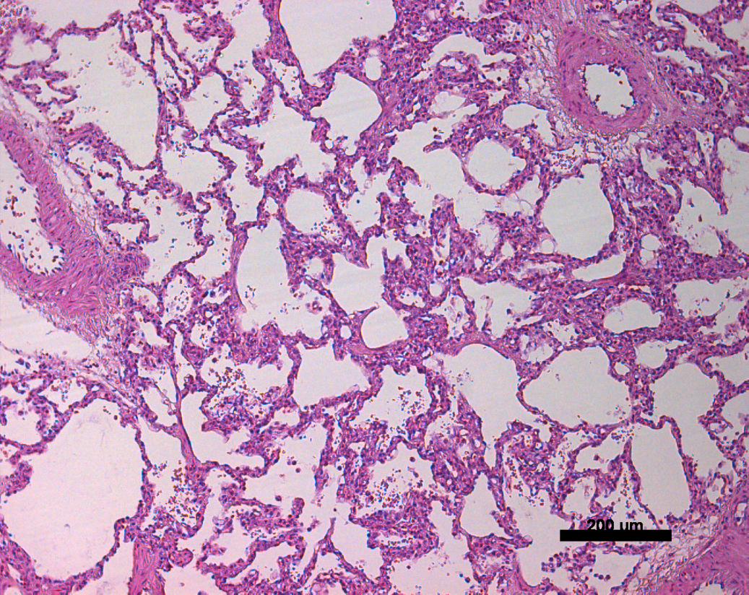
Рис. 50. Гистологический препарат легкого. Фрагмент паренхимы легкого с частично спавшимися альвеолами и типичными кровеносными сосудами
Примечание: окраска гематоксилином и эозином. Увеличение ×100
Таким образом, проведенное патоморфологическое исследование позволяет прийти к выводу об отсутствии патологических изменений со стороны жизненно-важных органов экспериментальных животных, что, в свою очередь, свидетельствует об отсутствии отрицательных эффектов проведенного оперативного вмешательства.

Глава 3. Результаты эндоваскулярной имплантации комбинированного протеза клапана из нитинола и перикарда животных для лечения аортальной недостаточности
3.1. Результаты эхокардиографических исследований экспериментальных животных и измерений параметров внутрисердечной гемодинамики
С целью изучения изменений параметров внутрисердечной гемодинамики прооперированных животных была проведена серия эхокардиографических исследований – в предоперационном периоде, а также через 3 и 6 мес. после проведенной имплантации клапана. Результаты исходного эхокардиографического обследования наглядно представлены на рисунках 18-22.
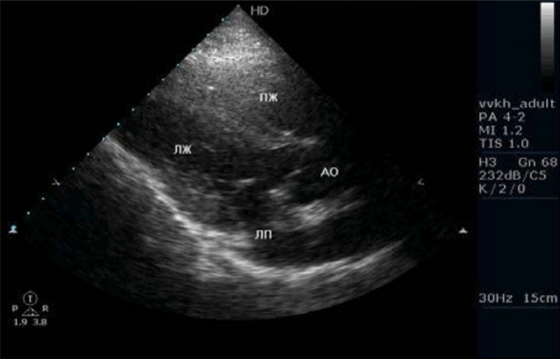
Рис.18. УЗИ сердца в предоперационном периоде. Правая парастернальная позиция, срез по длинной оси левого желудочка.
Примечание на рисунках 18-22: АО – аорта, АОК – аортальный клапан, ЛС – легочный ствол, ЛЖ – левый желудочек, ПЖ – правый желудочек, ЛП – левое предсердие, ПП – правое предсердие, МПП – межпредсердная перегородка.

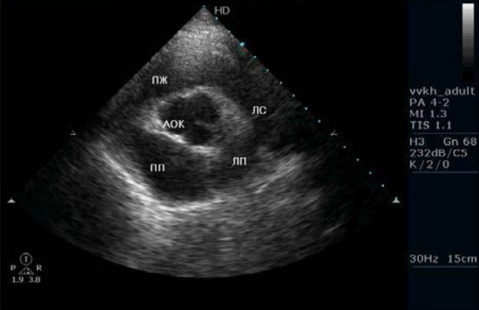
Рис.19. УЗИ сердца в предоперационном периоде. Левая парастернальная позиция, срез по короткой оси на уровне аортального клапана.

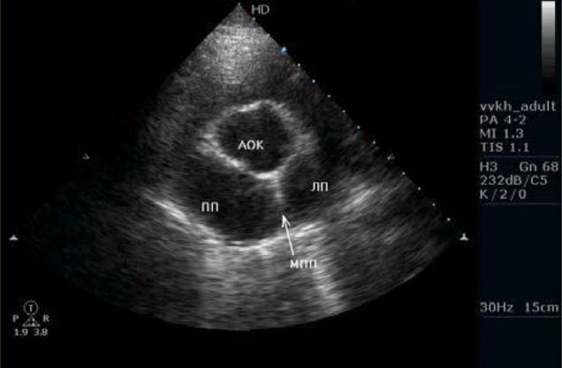
Рис. 20. УЗИ сердца в предоперационном периоде. Левая парастернальная позиция, срез по короткой оси на уровне аортального клапана.

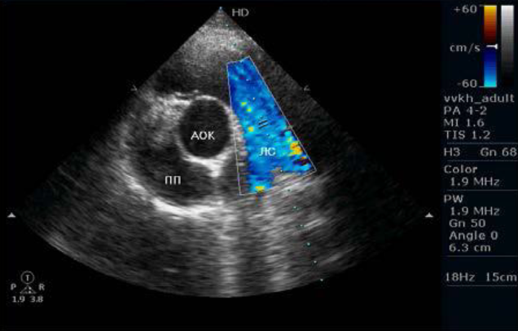
Рис. 21. УЗИ сердца в предоперационном периоде. Левая парастернальная позиция, цветовое допплеровское картирование потока в ЛС.

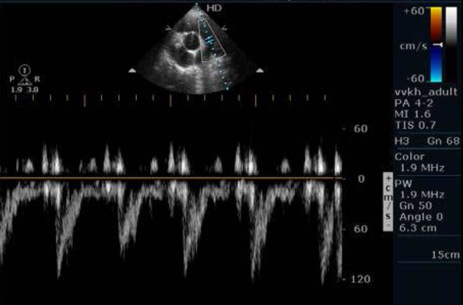
Рис. 22 в предоперационном периоде. УЗИ сердца. Допплеровский спектр кровотока в легочном стволе
В результате проведенного анализа показателей внутрисердечной гемодинамики было установлено, что исходно конечно-диастолический объем (КДО) составлял в выборке 120 мл (113,5 ; 123,5) с вариациями индивидуальных значений в пределах от 110 до 125 мл. Через 3 мес. показатель КДО в выборке несколько снизился – до 119 мл (110,5 ; 123,75). Через 6 мес. после оперативного вмешательства было зафиксировано, напротив, некоторое возрастание КДО – до 123,5 мл (114,5 ; 125,0). Динамика КДО в выборке в периоперационном периоде наглядно отражена на рисунке 23.

Рис. 23. Динамика конечно-диастолического объема сердца в периоперационном периоде
Однако, при статистической обработке данных было выявлено, что все выявленные изменения КДО были в зоне незначимости, т.е. достоверных изменений данного показателя не происходило (табл. 7).
Таблица 7
Статистическая оценка достоверности динамики КДО в периоперационном периоде
Животные | КДО, мл
Животные | 1 | 2 | 3
Животные | исходно | Через 3 мес | Через 6 мес.
Животное 1 | 118 | 120 | 122
Животное 2 | 112 | 107 | 112
Животное 3 | 125 | 125 | 125
Продолжение табл. 7
Животное 4 | 122 | 118 | 125
Животное 5 | 110 | 108 | 110
Животное 6 | 124 | 128 | 132
Р₁₋₂ | >0,05 (Тэмп.=5, Т кр.=0) зона незначимости
Р₁₋₃ | >0,05 (Тэмп.=15, Т кр.=2) зона незначимости
Р₂₋₃ | >0,05 (Тэмп.=1, Т кр.=2) зона неопределенности

Изучение динамики конечно-систолического объема сердца экспериментальных животных в результате перенесенного оперативного вмешательства позволило выявить, что исходно в выборке этот показатель составил 50,5 мл (50,0 ; 51,75), и через 3 мес. он практически не изменился – 50,0 мл (47,75 ; 50,75). Через 6 мес. наблюдения показатель КСО в группе составил 52,0 мл (50,25 ; 53,0), т.е. несколько возрос, что хорошо видно на рисунке 24.

Рис. 24. Динамика конечно-систолического объема сердца в периоперационном периоде
При статистической обработке данных было выявлено, что все изменения КСО были либо в пределах зоны незначимости, либо в зоне неопределенности (табл. 8)
Таблица 8
Статистическая оценка достоверности динамики КСО в периоперационном периоде
Животные | КСО, мл
Животные | 1 | 2 | 3
Животные | исходно | Через 3 мес | Через 6 мес.
Животное 1 | 52 | 51 | 53
Животное 2 | 50 | 47 | 50
Животное 3 | 52 | 52 | 51
Животное 4 | 51 | 50 | 53
Животное 5 | 47 | 44 | 47
Животное 6 | 50 | 50 | 55
Р₁₋₂ | >0,05 (Тэмп.=3, Т кр.=2) зона незначимости
Р₁₋₃ | >0,05 (Тэмп.=3,5, Т кр.=2) зона незначимости
Р₂₋₃ | >0,05 (Тэмп.=1, Т кр.=2) зона неопределенности

Из данных таблицы следует, что достоверная динамика КСО в периоперационном периоде отсутствовала.
Изучения динамики фракции выброса (ФВ) у оперированных животных позволило установить, что до операции этот показатель составил в выборке 57,0% (56,25 ; 58,5). Через 3 мес. наблюдения было отмечено некоторое снижение фракции выброса – до 55,0% (55,0 ; 55,75), а на сроке катамнеза 6 мес. динамика данного показателя отсутствовала – он составил так же 55,0% (53,5 ; 55,75) (рис. 25).

Рис. 25. Динамика фракции выброса в периоперационном периоде
Статистическая обработка полученных данных выявила, что выявленные различия ФВ находились преимущественно в зоне неопределенности, т.е. достоверная динамика данного показателя в периоперационном периоде отсутствовала (табл. 9)
Таблица 9
Статистическая оценка достоверности динамики ФВ в периоперационном периоде
Животные | ФВ, %
Животные | 1 | 2 | 3
Животные | исходно | Через 3 мес | Через 6 мес.
Животное 1 | 56 | 55 | 55
Животное 2 | 55 | 53 | 52
Животное 3 | 57 | 55 | 53
Животное 4 | 59 | 57 | 55
Животное 5 | 57 | 55 | 58
Животное 6 | 59 | 56 | 56
Р₁₋₂ | >0,05 (Тэмп.=2, Т кр.=3) зона неопределенности
Р₁₋₃ | >0,05 (Тэмп.=1,5, Т кр.=2) зона неопределенности
Р₂₋₃ | >0,05 (Тэмп.=5, Т кр.=2) зона незначимости
Анализ данных о минутном объеме кровообращения (МОК) животных позволил установить. что до операции этот показатель в выборке составлял 4,75 л/мин (4,62 ; 5,02). Через 3 мес. после операции МОК в выборке несколько сократился – до 4,60 л/мин (4,35 ; 4,92), а через 6 мес. катамнеза он, напротив, возрос до 4,70 л/мин (4,42 ; 4,97) (рис. 26).

Рис. 26. Динамика минутного объема кровообращения в периоперационном периоде
Результаты статистической обработки полученных данных представлены в таблице 10.
Таблица 10
Статистическая оценка достоверности динамики МОК в периоперационном периоде
Животные | ФВ, %
Животные | 1 | 2 | 3
Животные | исходно | Через 3 мес | Через 6 мес.
Животное 1 | 5,1 | 5,0 | 5,0
Животное 2 | 4,5 | 4,0 | 4,1
Животное 3 | 4,6 | 4,5 | 4,4
Животное 4 | 5,6 | 5,0 | 5,1
Продолжение табл. 10
Животное 5 | 4,7 | 4,3 | 4,5
Животное 6 | 4,8 | 4,7 | 4,9
Р₁₋₂ | >0,05 (Тэмп.=2, Т кр.=3) зона неопределенности
Р₁₋₃ | >0,05 (Тэмп.=1,5, Т кр.=2) зона неопределенности
Р₂₋₃ | >0,05 (Тэмп.=3, Т кр.=2) зона незначимости

Данные, представленные в таблице, свидетельствуют о том, что все изменения минутного объема кровообращения, зафиксированные у экспериментальных животных в периоперационном периоде, не достигали уровня статистической достоверности.
Проведенная ультразвуковая диагностика в послеоперационном периоде позволила также установить, что ни в одном случае не было зафиксировано повреждений створчатого аппарата клапанов, а пропускная способность клапанов по данным ультразвуковых исследований соответствовала норме.
Таким образом, анализ результатов эхокардиографических исследований экспериментальных животных до протезирования клапанов и в катамнезе на сроке 3 и 6 мес. выявил отсутствие значимых изменений основных параметров внутрисердечной гемодинамики – конечно-систолического и конечно-диастолического объемов сердца, фракции выброса и минутного объема кровообращения.

3.2. Анализ результатов оценки веса экспериментальных животных
С целью оценки реакции животных на имплантацию клапана проводился мониторинг их веса, была проанализирована динамика данного показателя в периоперационном периоде. В результате было выявлено, что исходно вес экспериментальных животных варьировал в пределах от 88 до 96 кг - медиана составила 92,5 кг (90,5 ; 94,5). Через 3 мес. вес большинства животных несколько возрос, и медиана в выборке составила 113,0 кг (112,0 ; 114,0), а через 6 мес. наблюдения данный показатель увеличился до 125,5 кг (122,75 ; 127,5). Динамика веса экспериментальных животных наглядно представлена на рисунке 27.

Рис. 27. Динамика веса экспериментальных животных в периоперационном периоде
Статистический анализ полученных данных подтвердил наличие достоверно динамики веса животных (табл. 11)
Таблица 11
Статистическая оценка достоверности динамики веса в периоперационном периоде
Животные | Вес, кг
Животные | 1 | 2 | 3
Животные | исходно | Через 3 мес | Через 6 мес.
Животное 1 | 88 | 110 | 120
Животное 2 | 93 | 114 | 126
Животное 3 | 92 | 112 | 122
Животное 4 | 95 | 115 | 129
Животное 5 | 96 | 112 | 125
Животное 6 | 90 | 114 | 128
Р₁₋₂ | <0,05 (Тэмп.=0, Т кр.=2) зона достоверности
Продолжение табл. 11
Р₁₋₃ | <0,05 (Тэмп.=0, Т кр.=2) зона достоверности
Р₂₋₃ | <0,05 (Тэмп.=0, Т кр.=2) зона достоверности

Таким образом, проведенный анализ позволил установить, что за время катамнестичского наблюдения вес экспериментальных животных достоверно увеличился, что свидетельствует о благоприятном течении послеоперационного периоде

3.3. Анализ результатов гематологических показателей
С целью выявления воспалительных реакций в послеоперационном периоде, а также исключения скрытых кровопотерь была проанализирована динамика показателей клинического анализа крови экспериментальных животных. Исходные показатели представлены в таблице 12.
Таблица 12
Исходные показатели клинического анализа крови экспериментальных животных
Группа животных | Показатели
Группа животных | Количество эритроцитов,  ×10⁶/мм³ | Гемоглобин, г/л | Количество лейкоцитов,  ×10³/мм³ | Количество тромбоцитов,  ×10³/мм³
Референсные значения | 5-8 | 100-140 | 7-20 | 296-616
Интактные животные (исходное состояние), n=6 | 6,28 (6,16 ; 6,34) | 120,0  (119,5 ; 121,0) | 21,5 (19,5 ; 22,5) | 317,0  (315,0 ; 319,0)

Данные, представленные в таблице, свидетельствуют о том, что в предоперационном периоде все показатели клинического анализа крови экспериментальных животных находились в пределах референсных значений.
Мониторинг количества эритроцитов в послеоперационном периоде позволил выявить их достоверное снижение в раннем послеоперационном периоде (р<0,05) с последующим постепенным возрастанием к 14 дню после операции. В результате через 1 мес. после хирургического вмешательства уровень эритроцитов практически не отличался от исходного (р>0,05) и оставался стабильным на протяжении всего периода катамнестического наблюдения (рис. 28).

Рис. 28. Динамика количества эритроцитов (×10⁶/мм³) у экспериментальных животных в послеоперационном периоде
Практически аналогичной была динамика уровня гемоглобина – она характеризовалась достоверным снижением в первый день после протезирования клапана (р<0,05) с постепенным повышением практически до исходного уровня (р>0,05) к 14 дню послеоперационного периода и дальнейшими незначительными колебаниями в течение всего срока катамнестического наблюдения (рис. 29).

Рис. 29. Динамика уровня гемоглобина (г/л) у экспериментальных животных в послеоперационном периоде
Из данных диаграммы следует, что после повышения уровня гемоглобина к 14 дню послеоперационного периода, происходило его постепенное снижение к 3 мес. с последующим ростом практически до исходных значений. Однако, эти изменения находились в зоне неопределенности, т.е. не достигали статистически достоверного уровня.
При анализе динамики количества лейкоцитов в периферической крови экспериментальных животных было установлено, что в течение первого месяца после протезирования клапана происходило постепенное снижение данного показателя с достижением достоверного минимума на сроке 1 мес. после операции (р<0,05). Однако, при повторной оценке количества лейкоцитов на сроке 3 мес. было отмечено их значимое увеличение (р<0,05) с последующим восстановлением практически до исходного уровня (р>0,05) на сроке катамнеза 6 мес. Полученные данные наглядно представлены на рисунке 30.

Рис. 30. Динамика количества лейкоцитов (×10³/мм³) у экспериментальных животных в послеоперационном периоде
Что касается уровня тромбоцитов, то в первый день послеоперационного периода отмечался достоверный рост данного показателя (р<0,05), что, вероятно, отражает активацию системы гемостаза у оперированных животных. Затем уровень тромбоцитов неуклонно снижался с достижением исходных значений на сроке 3 мес. В последующем, на сроке 6 мес., было также отмечено снижение уровня тромбоцитов, но различия с показателями предыдущего периода оказались статистически незначимыми (р>0,05). Описанная динамика представлена на рисунке 31.

Рис. 31. Динамика количества тромбоцитов (×10³/мм³) у экспериментальных животных в послеоперационном периоде
Изучение динамики параметров свертывающей системы экспериментальных животных выявило, что уровень фибриногена в первые дни после операции непрерывно повышался с достижением максимума, достоверно превышающего исходные значения (р<0,05), к 14 дню послеоперационного периода. В дальнейшем уровень фибриногена характеризовался устойчивой тенденцией к снижению, в результате чего к концу срока катамнестического наблюдения он вернулся к исходному значению (рис. 32).

Рис. 32. Динамика уровня фибриногена (г/л) у экспериментальных животных в послеоперационном периоде
Аналогичная динамика была зафиксирована при анализе протромбинового времени у экспериментальных животных (рис. 33). На диаграмме хорошо видно, что в течение первых 2 недель послеоперационного периода анализируемый показатель постоянно возрастал, а затем началось его снижение с достижением исходных значений к концу катамнеза.

Рис. 33. Динамика протромбинового времени (сек) у экспериментальных животных в послеоперационном периоде

Динамика показателя МНО наглядно представлена на рисунке 34.

Рис. 34. Динамика МНО у экспериментальных животных в послеоперационном периоде
Из данных диаграммы следует, что динамика данного показателя в послеоперационном периоде была аналогична таковой для фибриногена и протромбинового времени. Действительно, в первые 2 нед. послеоперационного периода отмечалось возрастание МНО у всех экспериментальных животных, а затем - постепенное его снижение с достижением исходного уровня к концу срока катамнеза.
Несколько иная динамика была характерна для протромбинового индекса (ПТИ). Так, в первый день послеоперационного периода было выявлено его повышение с последующим падением на сроке 14 дней. Однако, через 1 мес. после протезирования клапана было зафиксировано повторное возрастание ПТИ с сохранением достигнутого уровня до завершения катамнестического наблюдения (рис. 35).

Рис. 35. Динамика протромбинового индекса (%) у экспериментальных животных в послеоперационном периоде
Однако, при статистической обработке полученных данных было установлено, что выявленные изменения ПТИ находятся в пределах статистических колебаний, а достоверные различия с исходным уровнем отсутствуют.
Весьма интересные данные были получены при изучении динамики маркеров воспаления у экспериментальных животных в послеоперационном периоде. Так, уровень фактора некроза опухоли в первый день послеоперационного периода практически не отличался от исходного (р>0,05), однако к 14 дню он возрос в 2 раза (р<0,01), что, очевидно, является следствием активизации воспалительных процессов в организме экспериментальных животных. В дальнейшем отмечалось постепенное снижение уровня данного провоспалительного фактора с достижением исходных значений к 3 мес. послеоперационного периода и последующей стабилизацией (рис. 36).

Рис. 36. Динамика уровня фактора некроза опухоли (пг/мл) у экспериментальных животных в послеоперационном периоде
Аналогичные тенденции были отмечена и при анализе динамики других провоспалительных цитокинов, что отражено на рисунке 37. Из данных диаграммы следует, что для всех изученных цитокинов было характерно достоверное повышение уровня к 14 дню послеоперационного периода с последующим постепенным снижением и достижением исходных значений к концу срока катамнеза.

Рис. 37. Динамика уровня IL-6, IL-1β и IL-8 (пг/мл) у экспериментальных животных в послеоперационном периоде
Отмеченная динамика дает основание считать, что выявленные изменения обусловлены сохраняющимся, после имплантации, механическим воздействием имплантированного медицинского изделия на прилежащие структуры сердца животных, а не его токсическим эффектом. Вероятно, что через месяц после имплантации, клапан окончательно фиксируется пролиферирующими клетками эндотелия, в результате чего прекращается механическое воздействие медицинского изделия на прилежащие структуры, что проявляется в снижении, а затем и нормализации содержания цитокинов в сыворотке крови.
Таким образом, на основании проведенного анализа гематологических показателей экспериментальных животных после протезирования аортального клапана можно констатировать, что процедура имплантации медицинского изделия «Протез эндоваскулярный аортального клапана сердца ALCOR с системой доставки и системой сборки одноразовый стерильный по ТУ 32.50.22-011-83540797-2017» и само медицинское изделие не провоцируют необратимых системных изменений в контролируемых гематологических показателях.

- Акчурин Р.С., Имаев Т.Э., Комлев А.Е. и др. Трансаортальная имплантация биопротеза аортального клапана с одномоментной операцией коронарного шунтирования без искусственного кровообращения у пациента из группы высокого риска // Кардиология. – 2016б. – Т. 56. – С. 12-15
- Акчурин Р.С., Имаев Т.Э., Комлев А.Е. и др. Клинический случай успешного транскатетeрного протезирования аортального клапана через правую подключичную артерию // Международный журнал интервенционной кардиоангиологии. – 2016а. - №45. – С. 15-18
- Аортальная регургитация: Клинические рекомендации. / Ассоциация сердечно-сосудистых хирургов России; Всероссийское научное общество кардиологов. – М., 2016. – 36 с.
- Астапов Д.А., Журавлева И.Ю., Клышников К.Ю. и др. Экспериментальное и клиническое обоснование эффективности имплантации в аортальную позицию биопротеза «ТИАРА» на каркасе из нитинола. // Комплексные проблемы сердечно-сосудистых заболеваний. – 2013. – Т. 4. – С. 17-21.
- Беляев С.А, Леонтьев С.А., Мор Ф.В. Транскатетерная имплантация аортального клапана // Креативная кардиология. – 2015. – Т. 9 (4). – С. 25–33.
- Богачев-Прокофьев А.В., Шарифулин Р.М., Зубарев Д.Д., Караськов А.М. Первый опыт имплантации транскатетерного протеза аортального клапана “Медлаб-КТ” // Российский кардиологический журнал. – 2018. – Т. 23. №11. – С. 50-56.
- Бокерия Л.А., Алекян Б.Г., Пурсанов М.Г. и др. Эндоваскулярная имплантация аортального клапана. Первый опыт в России // Грудная и сердечно-сосудистая хирургия. – 2010.- N 4. - С.42-44
- Бокерия Л.А., Бокерия О.Л., Фадеев А.А. и др. Первый опыт применения трехстворчатого протеза сердечного клапана «КорБит» у пациента с митральным пороком сердца и постоянной формой фибрилляции предсердий. // Анналы хирургии. – 2008. – Т. 2. – С. 25–31
- Борисов И.А., Блеткин А.Н., Савичев Д.Д. Биологические протезы клапанов сердца в современной кардиохирургии // Клиническая медицина. – 2012. – №2. – С. 4-7
- Варясин В.В., Евдокимова А.Г. Структурно-функциональные изменения cердца при вторичных аортальных пороках и после их протезирования // Трудный пациент. – 2010. – Т. 8, №6-7. – С. 5-9
- Гариленков Д. В., Маслевцов А. Д., Юхнев А. Д. и др. Биомеханические и потоковые характеристики бескаркасных и каркасных биопротезов аортального клапана. // Вестн. хир. – 2004. – Т. 163 (5). – С. 25—30.
- Имаев Т.Э., Комлев А.Е., Акчурин Р.С. Прогноз при транскатетерной имплантации аортального клапана // Рациональная Фармакотерапия в Кардиологии. – 2016. – Т. 12(6). – С. 718-724
- Имаев Т.Э., Комлев А.Е., Акчурин Р.С. Транскатетерная имплантация аортального клапана. Состояние проблемы, перспективы в России. // Рациональная фармакотерапия в кардиологии. – 2015а. – Т. 11 (1). – С.53-59.
- Имаев Т.Э., Комлев А.Е., Колегаев А.С. и др. Трансфеморальное протезирование аортального клапана по поводу тяжелой аортальной регургитации у пациентки с механическим протезом митрального клапана // Кардиологический вестник. – 2015. – Т. 10. №2. – С. 66-71.
- Имаев Т.Э., Комлев А.Е., Саидова М.А., Марголина А.А., Акчурин Р.С. Пятилетний опыт транскатетерной имплантации биопротезов аортального клапана в ФГБУ Российской кардиологический научно-производственный комплекс Минздрава России. // Consilium Medicum. – 2015. – Т. 17 (10). – С. 67-72.
- Имаев Т.Э., Комлев А.Е., Саличкин Д.В. и др. Использование подключичного доступа при транскатетерной имплантации аортального клапана. Кардиология и сердечно-сосудистая хирургия. – 2018. – Т. 11(5). – С. 47-52.
- Исаева И.В., Ковалёва Е.Е., Савелов Е.А. и др. Оригинальный минимально инвазивный ретроперитонеальный доступ к подвздошной артерии для транскатетерной имплантации аортального клапана. // Международный журнал интервенционной кардиоангиологии. – 2015. – Т. 40. – С. 14-20.
- Караськов А.М., Астапов Д.А., Железнев С.И., Семенова Е.И. Биологические протезы «кемкор» и «перикор» в атриовентрикулярных позициях сердца // Journal of Siberian Medical Sciences. – 2012. – №2. – С. 11-14
- Карпова Н.Ю., Рашид М.А., Казакова Т.В., Шостак Н.А. Аортальная регургитация // РМЖ. – 2014. – №12. – С. 883-886
- Кудрявцева Ю.А. Биологические протезы клапана сердца. От идеи до клинического применения // Комплексные проблемы сердечно-сосудистых заболеваний. – 2015. – №4. – С. 6-16
- Марголина А.А., Груздев К.А., Лепилин М.Г. и др. Осложнения транскатетерного протезирования аортального клапана // Кардиология. – 2016. – Т. 56, №2. – С. 35-39.
- Протопопов А.В., Кочкина К.В., Маштакова О.Б. и др. Расширение показаний к эндоваскулярной имплантации аортального клапана Сorevalve в клинической практике // Эндоваскулярная хирургия. – 2014. – Т. 1, №1. – С. 44-49.
- Рекомендации ESC/EACTS 2017 по лечению клапанной болезни сердца / Рабочая группа по ведению пациентов с клапанной болезнью сердца Европейского общества кардиологов (ЕОК, ESC) и Европейской ассоциации кардио-торакальной хирургии (EACTS) // Российский кардиологический журнал. – 2018. – Т. 23 (7). – С. 103-155
- Рогулина Н. В., Одаренко Ю. Н., Журавлева И. Ю., Барбараш Л. С. Отдаленные результаты применения механических и биологических протезов у пациентов различных возрастов. // Медицина и образование в Сибири. – 2014. – Т. 3. – С. 10-14
- Руководство по кардиологии в четырех томах. / Том 4: Заболевания сердечно-сосудистой системы (II) / Под ред. Акад. Е.И. Чазова. - М.: Практика, 2014. - с.304-305
- Силаева Н.В., Слюсаренко А.А. Состояние проблемы транскатетерной имплантации аортального клапана // Актуальная медицина: материалы I Студенческой научно-теоретической конференции, посвященной 120-летию со дня рождения С. И. Георгиевского. – Симферополь, 2018. – С. 699-703.
- Стасев А.Н., Одаренко Ю.Н., Рутковская Н.В. и др. Сравнительная характеристика ближайших результатов применения ксеноаортальных и ксеноперикардиальных эпоксиобработанных биопротезов в митральной позиции. Комплексные проблемы сердечно-сосудистых заболеваний. – 2013. – Т. 4. – С. 12-16
- Тарасов Р.С., Ганюков В.И. Исходы транскатетерной имплантации аортального клапана: динамика клинического статуса и ремоделирования сердца // Эндоваскулярная хирургия. – 2017. – Т. 4, №3. – С. 203-212.
- Фадеев А.А. Конструктивные формы и функциональные свойства протезов клапанов сердца // Анналы хирургии. – 2013. – №3. – С. 8-14
- 2014 AHA/ACC Guideline for the Management of Patients With Valvular Heart Disease: A Report of the American College of Cardiology/American Heart Association Task Force on Practice Guidelines // J Am Coll Cardiol. – 2014. – Vol. 63 (22). – e57–e185
- Adams D.H., Popma J.J., Reardon M.J. et al. Transcatheter aortic-valve replacement with a self-expanding prosthesis.// N. Engl. J. Med. – 2014. – Vol. 370 (19). – Р. 1790–8.
- Aicher D., Fries R., Rodionycheva S. et al. Aortic valve repair leads to a low incidence of valve-related complications. // Eur J Cardiothorac Surg. – 2010. – Vol. 37. – Р. 127– 132
- Al-Attar N., Raffoul R., Himbert D. et al. False aneurysm after transapical aortic valve implantation. // J Thorac Cardiovasc Surg. – 2009. – Vol. 137. – Р. e21–22
- Allareddy V., Ward M.M., Ely J.W. et al. Impact of complications on outcomes following aortic and mitral valve replacements in the United States // J Cardiovasc Surg (Torino). – 2007. – Vol. 48 (3). – Р. 349-57.
- Ando T, Takagi H, Grines CL. Transfemoral, transapical and transcatheter aortic valve implantation and surgical aortic valve replacement: a meta-analysis of direct and adjusted indirect comparisons of early and mid-term deaths. // Interact Cardiovasc Thorac Surg. – 2017. – Vol. 25. – Р. 484-92
- Arabkhani B., Mookhoek A., Di Centa I. et al. Reported outcome after valve-sparing aortic root replacement for aortic root aneurysm: a systematic review and meta-analysis. // Ann Thorac Surg. – 2015. – Vol. 100. – Р. 1126–1131.
- Bapat V., Thomas M., Hancock J., Wilson K. First successful trans-catheter aortic valve implantation through ascending aorta using Edwards SAPIEN THV system. // Eur J Cardiothoracic Surg. – 2010. – Vol. 38. – Р. 811–813
- Barbanti M, Ye J, Pasupati S. The Helio transcatheter aortic dock for patients with aortic regurgitation. // Eurointervention. – 2013. – Vol. 9. – s91-94.
- Bax J.J., Delgado V., Bapat V. et al. Open issues in transcatheter aortic valve implantation. Part 2: procedural issues and outcomes after transcatheter aortic valve implantation. // Eur. Heart J. – 2014. – Vol. 35. – Р. 2639-2654.
- Biere L., Pinaud F, Delépine s, et al. CMR assessment after a transapical-transcatheter aortic valve implantation. // Eur J Radiol. – 2014. – Vol. 83 (2). – Р. 303-8
- Bleiziffer S, Piazza N, Mazzitelli D, et al. Apical-access-related complications associated with transcatheter aortic valve implantation. // Eur J Cardiothorac surg. – 2011. – Vol. 40 (2). – Р. 469-74
- Borger M.A., Carson S.M., Ivanov J. et al. Stentless aortic valves are hemodynamically superior to stented valves during mid-term follow up: a large retrospective study // Ann Thorac Surg. – 2005. – Vol. 80 (6). – Р. 2180-5.
- Borger M.A., Preston M., Ivanov J. et al. Should the ascending aorta be replaced more frequently in patients with bicuspid aortic valve disease? // J Thorac Cardiovasc Surg. – 2004. – Vol. 128. – Р. 677–683.
- Bosmans J.M., Kefer J., De Bruyne B. et al. Procedural, 30-day and one year outcome following CoreValve or Edwards transcatheter aortic valve implantation: results of the Belgian national registry. // Interact. Cardiovasc. Thorac. Surg. – 2011. – Vol. 12 (5). – Р. 762-767.
- Bridgewater B. Cardiac registers: the adult cardiac surgery register. // Heart. – 2010. – Vol. 96. – Р. 1441-1443.
- Brown M.L., McKellar S.H., Sundt T.M., Schaff H.V. Ministernotomy versus conventional sternotomy for aortic valve replacement: a systematic review and meta-analysis. // J Thorac Cardiovasc Surg. – 2009. – Vol. 137. – Р. 670–679.e5.
- Caceres M., Braud R., Roselli E.E. The axillary/subclavian artery access route for transcatheter aortic valve replacement: a systematic review of the literature. // Ann. Thorac. Surg. – 2012. – Vol. 93. – Р. 1013-1018.
- Chaliki H.P., Mohty D., Avierinos J.F. et al. Outcomes after aortic valve replacement in patients with severe aortic regurgitation and markedly reduced left ventricular function. // Circulation. – 2002. – Vol. 106. – Р. 2687–2693.
- Chambers J. B., Rajani R., Parkin D. et al. Bovine pericardial versus porcine stented replacement aortic valves: early results of a randomized comparison of the Perimount and the Mosaic valves. // J. Thorac. Cardiovasc. Surg. – 2008. – Vol. 136 (5). – Р. 1142—1148.
- Chiappini B., Camurri N., Loforte A. et al. Outcome after aortic valve replacement in octogenarians // Ann Thorac Surg. – 2004. – Vol. 78 (1). – Р. 85-9.
- Conrotto F, D’Ascenzo F, Francesca G, et al. Impact of access on TAVI procedural and midterm follow-up: a meta-analysis of 13 studies and 10,468 patients. // J Interv Cardiol. – 2014. – Vol. 27. – Р. 500-8.
- D'Ancona G., Pasic M., Buz S. et al. TAVI for pure aortic valve insufficiency in a patient with a left ventricular assist device. // Ann Thorac Surg. – 2012. – Vol. 93(4). – e89-91.
- Eichinger W., Gunzinger R., Botzenhardt F. et al. The Mosaic bioprosthesis in the aortic position at five years. // J. Heart Valve Dis. – 2000. – Vol. 9 (5). – Р. 653—660.
- Elmariah S., Mohler E.R. The Pathogenesis and treatment of the valvulopathy of aortic stenosis: Beyond the SEAS // Curr Cardiol Rep. – 2010. – Vol. 12 (2). – Р. 125-32.
- Ennker J., Dalladaku F., Rosendahl U. et al. The stentless freestyle bioprosthesis: impact of age over 80 years on quality of life, perioperative, and mid-term outcome // J Card Surg. – 2006. – Vol. 21 (4). – Р. 379-85
- Erbel R., Aboyans V., Boileau C. et al. ESC Committee for Practice Guidelines. 2014 ESC Guidelines on the diagnosis and treatment of aortic diseases: Document covering acute and chronic aortic diseases of the thoracic and abdominal aorta of the adult. The Task Force for the Diagnosis and Treatment of Aortic Diseases of the European Society of Cardiology (ESC). // Eur Heart J. – 2014. – Vol. 35. – Р. 2873–2926.
- Etienne P.-Y., Papadatos S., Khoury E.E. et al. Transaortic Transcatheter Aortic Valve Implantation With the Edwards Sapien Valve: Feasibility, Technical Considerations, and Clinical Advantages // Ann Thorac Surg. – 2011. – Vol. 92. – Р. 746–748.
- Fanning J.P., Walters D.L., Platts D.G. et al. Characterization of neurological injury in transcatheter aortic valve implantation: how clear is the picture? // Circulation. – 2014. – Vol. 129 (4). – Р. 504–15.
- Gargiulo G., Sannino A., Capodanno D. et al. Transcatheter aortic valve implantation versus surgical aortic valve replacement: a systematic review and meta-analysis. // Ann. Intern. Med. – 2016. – Vol. 165 (5). – Р. 334–44.
- Gilard M., Eltchaninoff H., lung B. et al. Registry of transcatheter aortic-valve implantation in high-risk patients. // N. Engl. J. Med. – 2012. – Vol. 366 (18). – Р. 1705-1715.
- Guidelines on the management of valvular heart disease (version 2012).The Joint Task Force on the Management of Valvular Heart Disease of the European Society of Cardiology (ESC) and the European Association for Cardio-Thoracic Surgery (EACTS). // Eur Heart J. – 2012. – Vol. 33. – Р. 2451–2496.
- Gulbins H., Reichenspurner H. Which patients benefit from stentless aortic valve replacement? // Ann. Thorac. Surg. – 2009. – Vol. 88 (6). – С. 2061—2068.
- Habib G., Lancellotti P., Antunes M.J. et al. 2015 ESC Guidelines for the management of infective endocarditis: the Task Force for the Management of Infective Endocarditis of the European Society of Cardiology (ESC). Endorsed by: European Association for Cardio-Thoracic Surgery (EACTS), the European Association of Nuclear Medicine (EANM). // Eur Heart J. – 2015. – Vol. 36. – Р. 3075–3128.
- Hamm C.W., Möllmann H., Holzhey D. Et al. The German Aortic Valve Registry (GARY): in-hospital outcome. // Eur Heart J. – 2014. – Vol. 35(24). – Р. 1588–98.
- Iyem H., Sekuri C., Tavli M., Büket S. Left ventricular hypertrophy and remodeling after aortic valve replacement // Asian Cardiovasc Tho-rac Ann. – 2007. – Vol. 15 (6). – Р. 459-62.
- Jilaihawi H., Chakravarty T., Weiss R.E., Fontana G.P. et al. Meta-analysis of complications in aortic valve replacement: comparison of Medtronic-Corevalve, EdwardsSapien and surgical aortic valve replacement in 8,536 patients. // Catheter Cardiovasc. Interv. – 2012. – Vol. 80 (1). – Р. 128-138.
- Jin X.Y, Pepper J.R. Do stentless valves make a difference? // Eur J Cardiothorac Surg. – 2002. – Vol. 22 (1). – Р. 95-100.
- Jondeau G., Detaint D., Tubach F. et al. Aortic event rate in the Marfan population: a cohort study. // Circulation. – 2012. – Vol. 125. – Р. 226–232.
- Jondeau G., Ropers J., Regalado E. et al. International Registry of Patients Carrying TGFBR1 or TGFBR2 Mutations: results of the MAC (Montalcino Aortic Consortium). // Circ Cardiovasc Genet. – 2016. – Vol. 9. – Р. 548–558.
- Khatri P.J., Webb J.G., Rodes-Cabau J., et al. Adverse effects associated with transcatheter aortic valve implantation: a meta-analysis of contemporary studies. // Ann Intern Med. – 2013. – Vol. 1. – 58. – P.35-46
- Kulik A., Burwash I.G., Kapila V. et al. Long-term outcomes after valve replacement for low-gradient aortic stenosis: impact of prosthesis-patient mismatch // Circulation. – 2006. – Vol. 114 (1). – Р. I553-8.
- Lamb H.J., Beyerbacht H.P, de Roos A. et al. Left ventricular remodeling early after aortic valve replacement: differential effects on diastolic function in aortic valve stenosis and aortic regurgitation // J Am Coll Cardiol. – 2002. – Vol. 40 (12). – Р. 2182-8.
- Lancellotti P., Tribouilloy C., Hagendorff A., European Association of Echocardiography et al. European Association of Echocardiography recommendations for the assessment of valvular regurgitation. Part 1: aortic and pulmonary regurgitation (native valve disease). // Eur J Echocardiogr. – 2010. – Vol. 11. – Р. 223–244.
- Lansac E., Di Centa I., Raoux F. et al. A lesional classification to standardize surgical management of aortic insufficiency towards valve repair. // Eur J Cardiothorac Surg. – 2008. – Vol. 33. – Р. 872–878.
- Lansac E., Di Centa I., Sleilaty G. Long-term results of external aortic ring annuloplasty for aortic valve repair. // Eur J Cardiothorac Surg. – 2016. – Vol. 50. – Р. 350–360.
- Latsios G., Gerckens U., Grube E. Transaortic transcatheter aortic valve implantation: A novel approach for the truly «no-access option» patients. // Cathet Cardiovasc Intervent. – 2010. – Vol. 75. – Р. 1129–1136.
- le Polain de Waroux J.B., Pouleur A.C., Goffinet C. et al. Functional anatomy of aortic regurgitation: accuracy, prediction of surgical repairability, and outcome implications of transesophageal echocardiography. // Circulation. – 2007. – Vol. 116. – Р. I264–269.
- Leon M.B., Smith C.R., Mack M. et al., PARTNER Trial Investigators. Transcatheter aortic-valve implantation for aortic stenosis in patients who cannot undergosurgery. // N. Engl. J. Med. – 2010– Vol. 363. – Р.1597–1607.
- Lichtenstein S.V., Cheung A, Ye J. et al. Transapical transcatheter aortic valve implantation in humans: initial clinical experience. // Circulation. – 2006. – Vol. 114. – Р. 591-596
- Liu Z, He R, Wu C, et al. Transfemoral versus transapical aortic implantation for aortic stenosis based on no significant difference in logistic EuroSCORE: a meta-analysis. // Thorac Cardiovasc Surg. – 2016. – Vol. 64. – Р. 374-81
- Lunardi M., Pesarini G., Zivelonghi C. et al. Clinical outcomes of transcatheter aortic valve implantation: from learning curve to proficiency. // Open Heart. – 2016. – Vol. 3 (2). – e000420.
- Lund O., Erlandsen M. Changes in left ventricular function and mass during serial investigations after valve replacement for aortic stenosis // J Heart Valve Dis. – 2000. – Vol. 9 (4). – Р. 583-93.
- Mack M.J., Holmes D.R., Webb J., et al. Patient selection for transcatheter aortic valve replacement. // J. Am. Coll. Cardiol. – 2013. – Vol. 62. – S1-10.
- Melby S.J., Zierer A., Kaiser S.P et al. Aortic valve replacement in octogenarians: risk factors for early and late mortality // Ann Thorac Surg. – 2007. – – Vol. 83 (5). – Р. 1651-6
- Meredith I.T. Australia - New Zealand CoreValve Transcatheter Aortic Valve Study. // Heart, Lung and Circulation. – 2012. – Vol. 21 (12). – S263.
- Murakami T., Kikugawa D., Endou K. et al. Changes in patterns of left ventricular hypertrophy after aortic valve replacement for aortic stenosis and regurgitation with St. Jude Medical cardiac valves // Artif Organs. – 2000. – Vol. 24 (12). – Р. 953-8.
- Nishimura R.A., Otto C.M., Bonow R.O. et al. 2017 AHA/ACC Focused Update of the 2014 AHA/ACC Guideline for the Management of Patients With Valvular Heart Disease: A Report of the American College of Cardiology/American Heart Association Task Force on Clinical Practice Guidelines. // J. Am. Coll. Cardiol. – 2017. – Vol. 70 (2). – Р. 252–89
- Panchal H.B., Ladia V., Amin P., et al. A meta-analysis of mortality and major adverse cardiovascular and cerebrovascular events in patients undergoing transfemoral versus transapical transcatheter aortic valve implantation using edwards valve for severe aortic stenosis. // Am J Cardiol. – 2014. – Vol. 114(12). – P. 1882-90.
- Petronio A.S., De Carlo M., Bedogni F. et al. 2-year results of CoreValve implantation through the subclavian access: a propensity-matched comparison with the femoral access. // J. Am. Coll. Cardiol. – 2012. – Vol. 60 (6). – Р. 502-507.
- Reardon M.J., Adams D.H., Kleiman N.S., et al. 2-Year Outcomes in Patients Undergoing Surgical or Self-Expanding Transcatheter Aortic Valve Replacement. // J Am Coll Cardiol. – 2015. – Vol. 66(2). – P.113-21
- Risteski PS., Martens S., Rouhollahpour A. et al. Prospective randomized evaluation of stentless vs. stented aortic biologic prosthetic valves in the elderly at five years // Interact Cardiovasc Thorac Surg. – 2009. – Vol. 8 (4). – Р. 449-53.
- Roy D.A., Schaefer U., Guetta V. et al. Transcatheter aortic valve implantation for pure severe native aortic valve regurgitation. // J Am Coll Cardiol. – 2013. – Vol. 61(15). – Р. 1577-1584.
- Ruel M., Al-Faleh H., Kulik A. et al. Prosthesis-patient mismatch after aortic valve replacement predominantly affects patients with preexisting left ventricular dysfunction: effect on survival, freedom from heart failure, and left ventricular mass regression // J Thorac Cardiovasc Surg. – 2006. – Vol. 131 (5). – Р. 1036-44.
- Sambola A., Tornos P., Ferreira-Gonzalez I., Evangelista A. Prognostic value of preoperative indexed end-systolic left ventricle diameter in the outcome after surgery in patients with chronic aortic regurgitation. // Am Heart J. – 2008. – Vol. 155. – Р. 1114–1120.
- Serruys P. W., Piazza N., Cribier A. et al. Transcatheter aortic valve implantation: tips and tricks to avoid failure. // Informa Healthcare. – 2009. – 328 p.
- Siemieniuk R.A., Agoritsas T., Manja V. et al. Transcatheter versus surgical aortic valve replacement in patients with severe aortic stenosis at low and intermediate risk: systematic review and meta-analysis. // BMJ. – 2016. – Vol. 354. –Р. i5130
- Siontis G.C., Praz F., Pilgrim T. et al. Transcatheter aortic valve implantation vs. surgical aortic valve replacement for treatment of severe aortic stenosis: a metaanalysis of randomized trials. // Eur. Heart J. – 2016. – Vol. 37 (47). – Р. 3503–12.
- Smith C.R., Leon M.B., Mack M.J. et al., PARTNER Trial Investigators. Transcatheter versus surgical aortic-valve replacement in high-risk patients. // N. Engl. J. Med. – 2011. – Vol. 364. – Р. 2187–98.
- Svensson L.G., Dewey T., Kapadia S. et al. United States feasibility study of transcatheter insertion of a stented aortic valve by the left ventricular apex. // Ann Thorac Surg. – 2008. – Vol. 86. – Р. 46–55
- Tamim M., Bove T, Van Belleghem Y et al. Stentless vs. stented aortic valve replacement: left ventricular mass regression // Asian Cardiovasc Thorac Ann. – 2005. – Vol. 13 (2). – Р. 112-8.
- Tamim M., Bové T., Van Belleghem Y et al. Aortic valve replacement with Toronto SPV in elderly patients: 10-year results // Asian Cardiovasc Thorac Ann. – 2005. – Vol. 13 (2). – Р. 143-8.
- Tjang Y.S., van Hees Y, Kbrfer R. et al. Predictors of mortality after aortic valve replacement // Eur J Cardiothorac Surg. – 2007. – Vol. 32 (3). – Р. 469-74.
- Toggweiler S., Leipsic J., Binder R.K. et al. Management of vascular access in transcatheter aortic valve replacement: part 1: basic anatomy, imaging, sheaths, wires, and access routes. // JACC Cardiovasc. Interv. – 2013. – Vol. 6. – Р.643-653.
- Tornos P., Sambola A., Permanyer-Miralda G. et al. Long-term outcome of surgically treated aortic regurgitation: influence of guideline adherence toward early surgery. // J Am Coll Cardiol. – 2006. – Vol. 47. – Р. 1012–1017.
- Тaniguchi K., Takahashi T., Toda K. et al. Left ventricular mass: impact on left ventricular contractile function and its reversibility in patients undergoing aortic valve replacement // Eur J Cardiothorac Surg. – 2007. – Vol. 32 (4). – Р. 588-95.
- Urso S., Sadaba R., Greco E. et al. One-hundred aortic valve replacements in octogenarians: outcomes and risk factors for early mortality // J Heart Valve Dis. 2007. – Vol. 16 (2). – Р. 139-44.
- Vohra H.A., Whistance R.N., De Kerchove L. et al. Valve-preserving surgery on the bicuspid aortic valve. // Eur J Cardiothorac Surg. – 2013. – Vol. 43. – Р. 888–898.
- Walther T., Dewey T., Borger M.A. et al. Transapical aortic valve implantation: step by step. // Ann Thorac Surg. – 2009. – Vol. 87. – Р. 276-83.
- Wendler O, Walther T, Schroefel H et al. Transapical aortic valve implantation: mid-term outcome from the source registry. // Eur. J. Cardiothorac. Surg. – 2013. – Vol. 43. – Р. 505-511.
- Zybach-Benz R.E., Aeschbacher B.C., Schwerzmann M. Impact of left ventricular hypertrophy late after aortic valve replacement for aortic stenosis on cardiovascular morbidity and mortality // Int J Cardiol. – 2006. – Vol. 109 (1). – Р. 41-7.

